**CENTRO UNIVERSITÁRIO DINÂMICA DAS CATARATAS**

**CURSO DE SISTEMAS DE INFORMAÇÃO**

**DOCUMENTO DE VISÃO**

**ANSON SANABRIA CHEN**

**FOZ DO IGUAÇU – PR**

**2025**

**Sumário**

**1. Introdução** 5

**1.1. Finalidade** 5

**1.2. Escopo** 5

**1.3 Descrição da Empresa** 5

**2. Descrição dos problemas** 6

**2.2. Envolvidos** 7

**2.3. Usuários** 7

**3. DER** 7

**4. Requisitos** 8

4.1. PAÍSES 9

4.1.1. Listar países 9

4.1.2. Adicionar países 9

4.1.3. Editar países 9

4.1.4. Remover países 9

4.2. ESTADOS 9

4.2.1. Listar estados 9

4.2.2. Adicionar estados 9

4.2.3. Editar estados 9

4.2.4. Remover estados 9

4.3. CIDADES 9

4.3.1. Listar cidades 9

4.3.2. Adicionar cidades 9

4.3.3. Editar cidades 9

4.3.4. Remover cidades 9

4.4. CLIENTES 9

4.4.1. Listar clientes 9

4.4.2. Adicionar clientes 9

4.4.3. Editar clientes 9

4.4.4. Remover clientes 9

4.5. FUNCIONÁRIOS 9

4.5.1. Listar funcionários 9

4.5.2. Adicionar funcionários 9

4.5.3. Editar funcionários 9

4.5.4. Remover funcionários 9

4.6. FORNECEDORES 9

4.6.1. Listar fornecedores 9

4.6.2. Adicionar fornecedores 9

4.6.3. Editar fornecedores 9

4.6.4. Remover fornecedores 9

4.7. TRANSPORTADORAS 10

4.7.1. Listar transportadoras 10

4.7.2. Adicionar transportadoras 10

4.7.3. Editar transportadoras 10

4.7.4. Remover transportadoras 10

4.8. FORMAS DE PAGAMENTO 10

4.8.1. Listar formas de pagamento 10

4.8.2. Adicionar formas de pagamento 10

4.8.3. Editar formas de pagamento 10

4.8.4. Remover formas de pagamento 10

4.9. CONDIÇÕES DE PAGAMENTO 10

4.9.1. Listar condições de pagamento 10

4.9.2. Adicionar condições de pagamento 10

4.9.3. Editar condições de pagamento 10

4.9.4. Remover condições de pagamento 10

4.10. MARCAS 10

4.10.1. Listar marcas 10

4.10.2. Adicionar marcas 10

4.10.3. Editar marcas 10

4.10.4. Remover marcas 10

4.11. GRUPOS 10

4.11.1. Listar grupos 10

4.11.2. Adicionar grupos 10

4.11.3. Editar grupos 10

4.11.4. Remover grupos 10

4.12. PRODUTOS 10

4.12.1. Listar produtos 10

4.12.2. Adicionar produtos 10

4.12.3. Editar produtos 10

4.12.4. Remover produtos 10

4.13. COMPRAS 11

4.13.1. Listar Compras 11

4.13.2. Adicionar Compras 11

4.13.3. Visualizar Compras 11

4.13.4. Cancelar Compras 11

4.14. CONTAS A PAGAR 11

4.14.1. Listar Contas a Pagar 11

4.14.2. Adicionar Contas a Pagar 11

4.14.3. Dar baixa em Contas a Pagar 11

4.14.4. Visualizar Contas a Pagar 11

4.14.5. Cancelar Contas a Pagar 11

4.15. VENDAS 11

4.15.1. Listar Vendas 11

4.15.2. Adicionar Vendas 11

4.15.3. Visualizar Vendas 11

4.15.4. Cancelar Vendas 11

4.16. CONTAS A RECEBER 11

4.16.1. Listar Contas a Receber 11

4.16.2. Adicionar Contas a Receber 11

4.16.3. Dar baixa em Contas a Receber 11

4.16.4. Visualizar Contas a Receber 11

4.16.5. Cancelar Contas a Receber 11

**5. Casos de Usos** 11

**5.1. País** 12

**5.2. Estado** 16

**5.3. Cidade** 20

**5.4. Forma de Pagamento** 24

**5.5. Condição de Pagamento** 28

**5.6. Funcionário** 31

**5.7. Cliente** 38

**5.8. Fornecedor** 43

**5.9. Transportadora** 48

**5.10. Marca** 53

**5.11. Grupo** 56

**5.12. Produto** 60

# **1. Introdução**

## **1.1. Finalidade**

Este documento tem finalidade de identificar e mapear as necessidades de um sistema para a Miyako, onde este, de forma simples e prática, deve apresentar informações pertinentes ao sistema e ao negócio. Deste modo, apresentará o escopo de funcionamento do sistema para as partes envolvidas e os detalhes mais técnicos do sistema nas especificações dos casos de uso.

## **1.2. Escopo**

Este documento está relacionado ao projeto desenvolvido na disciplina de Prática Profissional do curso de Sistemas de Informação, visando a implementação de um sistema de gerenciamento para o restaurante Miyako. O documento apresenta uma visão geral dos requisitos levantados pelo acadêmico Anson Sanabria Chen, do 7º período, com foco na modernização do atendimento e na organização dos processos internos do estabelecimento.

## **1.3 Descrição da Empresa**

O restaurante Miyako é especializado em culinária japonesa, localizado na Rua Parigot de Souza, 258, Vila Yolanda, Foz do Iguaçu – PR, CEP 85853-270. Seu atendimento é voltado principalmente para o consumo no local, com pratos preparados conforme a solicitação dos clientes, utilizando ingredientes frescos e seguindo o padrão tradicional da gastronomia japonesa. O espaço é organizado com mesas numeradas, destinadas ao atendimento presencial, mantendo um ambiente confortável e organizado para os clientes.

O restaurante conta atualmente com cerca de oito a nove colaboradores, responsáveis pelas atividades de atendimento, preparo e organização interna. O processo de atendimento ao cliente ocorre de duas formas: por pedidos presenciais no local ou por meio de pedidos via aplicativos de entrega, como o iFood, permitindo que os clientes também possam consumir os pratos fora do estabelecimento.

No atendimento presencial, o cliente realiza o pedido utilizando o cardápio físico disponível nas mesas, sendo atendido por um garçom que anota manualmente as solicitações em um caderno ou bloco de pedidos. Após o registro, o pedido é repassado internamente para os setores responsáveis pelo preparo, permitindo que os pratos sejam produzidos conforme solicitado pelo cliente.

# **2. Descrição dos problemas**

Desenvolver um sistema para o restaurante que torne o processo de pedidos mais ágil e contribua para uma melhor organização interna, visando a modernização do atendimento, a centralização das informações e a redução de falhas nas operações cotidianas.

Os principais problemas identificados são:

* Registro manual e lenta de pedidos;
* Dificuldade no cadastro de produtos e clientes;
* Consulta lenta a informações essenciais;
* Poucos funcionários para atendimento;
* Separação manual de pedidos por categoria e local de preparo;
* Falta de controle de estoque;
* Lentidão nas entregas;
* Dificuldade no cálculo de comissões;

## **2.2. Envolvidos**

Setor de atendimento, cozinha, bar, administração, compras e financeiro.

## **2.3. Usuários**

Proprietário, garçom, atendente, entregador e clientes.

# **3. DER**

# **4. Requisitos**

## 4.1. PAÍSES

### 4.1.1. Listar países

### 4.1.2. Adicionar países

### 4.1.3. Editar países

### 4.1.4. Remover países

## 4.2. ESTADOS

### 4.2.1. Listar estados

### 4.2.2. Adicionar estados

### 4.2.3. Editar estados

### 4.2.4. Remover estados

## 4.3. CIDADES

### 4.3.1. Listar cidades

### 4.3.2. Adicionar cidades

### 4.3.3. Editar cidades

### 4.3.4. Remover cidades

## 4.4. CLIENTES

### 4.4.1. Listar clientes

### 4.4.2. Adicionar clientes

### 4.4.3. Editar clientes

### 4.4.4. Remover clientes

## 4.5. FUNCIONÁRIOS

### 4.5.1. Listar funcionários

### 4.5.2. Adicionar funcionários

### 4.5.3. Editar funcionários

### 4.5.4. Remover funcionários

## 4.6. FORNECEDORES

### 4.6.1. Listar fornecedores

### 4.6.2. Adicionar fornecedores

### 4.6.3. Editar fornecedores

### 4.6.4. Remover fornecedores

## 4.7. TRANSPORTADORAS

### 4.7.1. Listar transportadoras

### 4.7.2. Adicionar transportadoras

### 4.7.3. Editar transportadoras

### 4.7.4. Remover transportadoras

## 4.8. FORMAS DE PAGAMENTO

### 4.8.1. Listar formas de pagamento

### 4.8.2. Adicionar formas de pagamento

### 4.8.3. Editar formas de pagamento

### 4.8.4. Remover formas de pagamento

## 4.9. CONDIÇÕES DE PAGAMENTO

### 4.9.1. Listar condições de pagamento

### 4.9.2. Adicionar condições de pagamento

### 4.9.3. Editar condições de pagamento

### 4.9.4. Remover condições de pagamento

## **4.10. MARCAS**

### 4.10.1. Listar marcas

### 4.10.2. Adicionar marcas

### 4.10.3. Editar marcas

### 4.10.4. Remover marcas

## 4.11. GRUPOS

### 4.11.1. Listar grupos

### 4.11.2. Adicionar grupos

### 4.11.3. Editar grupos

### 4.11.4. Remover grupos

## 4.12. PRODUTOS

### 4.12.1. Listar produtos

### 4.12.2. Adicionar produtos

### 4.12.3. Editar produtos

### 4.12.4. Remover produtos

## 4.13. COMPRAS

### 4.13.1. Listar Compras

### 4.13.2. Adicionar Compras

### 4.13.3. Visualizar Compras

### 4.13.4. Cancelar Compras

## 4.14. CONTAS A PAGAR

### 4.14.1. Listar Contas a Pagar

### 4.14.2. Adicionar Contas a Pagar

### 4.14.3. Dar baixa em Contas a Pagar

### 4.14.4. Visualizar Contas a Pagar

### 4.14.5. Cancelar Contas a Pagar

## 4.15. VENDAS

### 4.15.1. Listar Vendas

### 4.15.2. Adicionar Vendas

### 4.15.3. Visualizar Vendas

### 4.15.4. Cancelar Vendas

## 4.16. CONTAS A RECEBER

### 4.16.1. Listar Contas a Receber

### 4.16.2. Adicionar Contas a Receber

### 4.16.3. Dar baixa em Contas a Receber

### 4.16.4. Visualizar Contas a Receber

### 4.16.5. Cancelar Contas a Receber

# **5. Casos de Usos**

## **5.1. País**

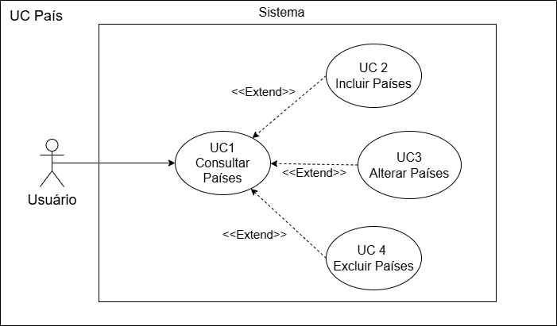

**DESCRIÇÃO DE CASOS DE USO**

**Regras de negócio**

* **RN001:** Somente usuários autenticados podem acessar os recursos.
* **RN002:** O sistema não permite que um país seja cadastrado mais de uma vez com o mesmo nome.
* **RN003:** O sistema não permite a exclusão de um país se ele estiver relacionado a outros registros (estados).

**NOME DO CASO DE USO**

Gerenciar País.

**Atores**

Usuário.

**Pré-Condição**

Usuário previamente cadastrado e autenticado no sistema.

**Pós-Condição**

Possibilitar o cadastro de Estado.

**Fluxo principal: Consultar País**

1. O sistema exibe um menu com a opção "Países".
2. O usuário seleciona a opção "Países".
3. O sistema apresenta uma lista de países com os campos: ID, País e Ativo.
4. O caso de uso é encerrado.

**Fluxo alternativo: Adicionar País**

1. Na tela de consulta, o sistema apresenta a opção "Incluir".
2. O usuário seleciona a opção "Incluir".
3. O sistema redireciona o usuário para o formulário de cadastro de país com as opções "Salvar" e "Sair".
4. O usuário preenche o campo: Nome do País* e opcionalmente marca como "Inativo".
5. O usuário seleciona o botão "Salvar". (Ver E1, E2)
6. O sistema exibe uma mensagem de sucesso.
7. O caso de uso é encerrado.

**Fluxo alternativo: Alterar País**

1. Na tela de consulta, o sistema apresenta a opção "Editar".
2. O usuário seleciona um item na lista e clica em "Editar".
3. O sistema redireciona o usuário para o formulário de edição com os dados do país selecionado.
4. O usuário altera os campos desejados.
5. O usuário seleciona o botão "Salvar". (Ver E1, E2)
6. O sistema exibe uma mensagem de sucesso.
7. O caso de uso é encerrado.

**Fluxo alternativo: Excluir País**

1. Na tela de consulta, o sistema apresenta a opção "Deletar".
2. O usuário seleciona um item na lista e clica em "Deletar".
3. O sistema exibe a mensagem de confirmação: "Tem certeza que deseja excluir esse País?".
4. O usuário seleciona a opção "Sim". (Ver E3)
5. O sistema exibe uma mensagem de sucesso.
6. O caso de uso é encerrado.

**Fluxo de exceção**

* **E1 - O usuário não insere um campo obrigatório:**
  1. O sistema exibe a mensagem: "O nome do país é obrigatório.".
* **E2 - O usuário insere um país já cadastrado:**
  1. O sistema exibe a mensagem: "Este item já está cadastrado".
* **E3 - O usuário tenta excluir um país que está vinculado a outro registro:**
  1. O sistema exibe a mensagem: "Não é possível excluir este item, pois existem registros vinculados a ele.".

**Consulta:**

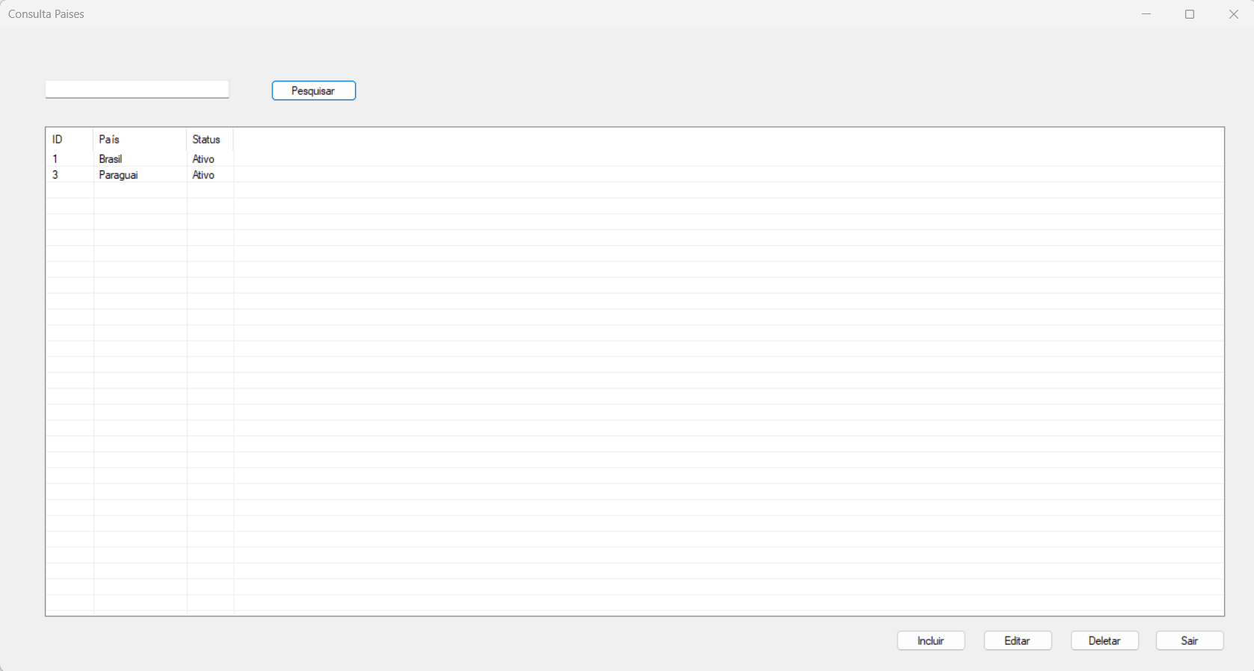

**Cadastro:**

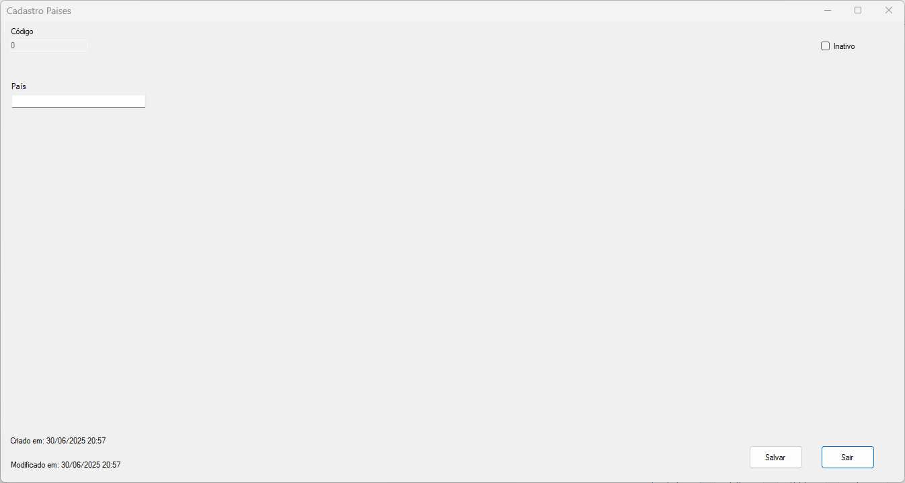

Dicionario de Dados

|  |  |  |
| --- | --- | --- |
| Item | Tipo | Observação |
| Código | Numérico | Sequencial, gerado pelo sistema. Não editável. |
| País | Texto | Dado obrigatório. |
| Ativo | Lógico | Ativo/Inativo. |
| Data de Criação | Data/Hora | Dado gerado pelo sistema no cadastro. |
| Data de Modificação | Data/Hora | Dado gerado pelo sistema na alteração. |

**Diagrama de Classe**

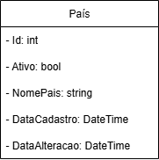

## **5.2. Estado**

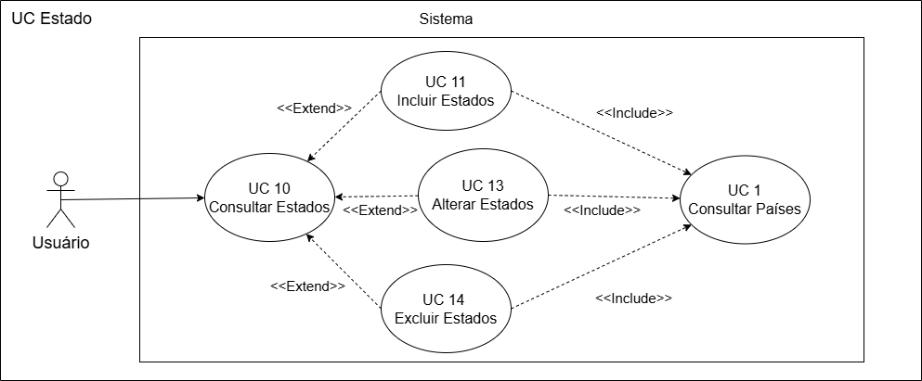

**DESCRIÇÃO DE CASOS DE USO**

**Regras de negócio**

* **RN001**: Apenas usuários autenticados podem acessar os recursos.
* **RN002**: O sistema não permite que o mesmo estado seja cadastrado.
* **RN003**: O sistema não permite a exclusão de um estado se estiver relacionado a outros registros (cidades).
* **RN004**: A sigla UF deve ter exatamente 2 letras.

**NOME DO CASO DE USO**

Gerenciar Estado.

**Atores**

Usuário.

**Pré-Condição**

Usuário previamente cadastrado e autenticado no sistema. País deve estar previamente cadastrado.

**Pós-Condição**

Possibilitar o cadastro de Cidade.

**Fluxo principal: Consultar Estado**

1. O sistema exibe um menu com a opção "Estados".
2. O usuário seleciona a opção "Estados".
3. O sistema apresenta uma lista de estados com os campos: ID, Estado, UF, País e Ativo.
4. O caso de uso é encerrado.

**Fluxo alternativo: Adicionar Estado**

1. Na tela de consulta, o sistema apresenta a opção "Incluir".
2. O usuário seleciona a opção "Incluir".
3. O sistema redireciona para o formulário de cadastro de estado com as opções "Salvar", "Buscar País" e "Sair".
4. O usuário preenche os campos: Nome do Estado*, UF* e seleciona um País*.
5. O usuário seleciona o botão "Salvar". (Ver E1, E2, E4)
6. O sistema exibe uma mensagem de sucesso.
7. O caso de uso é encerrado.

**Fluxo alternativo: Alterar Estado**

1. Na tela de consulta, o sistema apresenta a opção "Editar".
2. O usuário seleciona um item na lista e clica em "Editar".
3. O sistema redireciona para o formulário de edição com os dados do estado.
4. O usuário altera os campos desejados.
5. O usuário seleciona o botão "Salvar". (Ver E1, E2, E4)
6. O sistema exibe uma mensagem de sucesso.
7. O caso de uso é encerrado.

**Fluxo alternativo: Excluir Estado**

1. Na tela de consulta, o sistema apresenta a opção "Deletar".
2. O usuário seleciona um item na lista e clica em "Deletar".
3. O sistema exibe a mensagem: "Tem certeza que deseja excluir esse Estado?".
4. O usuário seleciona a opção "Sim". (Ver E3)
5. O sistema exibe uma mensagem de sucesso.
6. O caso de uso é encerrado.

**Fluxo de exceção**

* **E1 - O usuário não insere um campo obrigatório:**
  1. O sistema exibe a mensagem: "O nome do estado é obrigatório." ou "Selecione um país!".
* **E2 - O usuário insere um estado já cadastrado:**
  1. O sistema poderá exibir uma mensagem de erro vinda do banco de dados caso haja uma restrição de unicidade para o nome do estado.
* **E3 - O usuário tenta excluir um estado vinculado a outro registro:**
  1. O sistema exibe a mensagem: "Não é possível excluir este item, pois existem registros vinculados a ele.".
* **E4 - O usuário insere uma UF inválida:**
  1. O sistema exibe a mensagem: "Informe a sigla UF com 2 letras.".

**Consulta:**

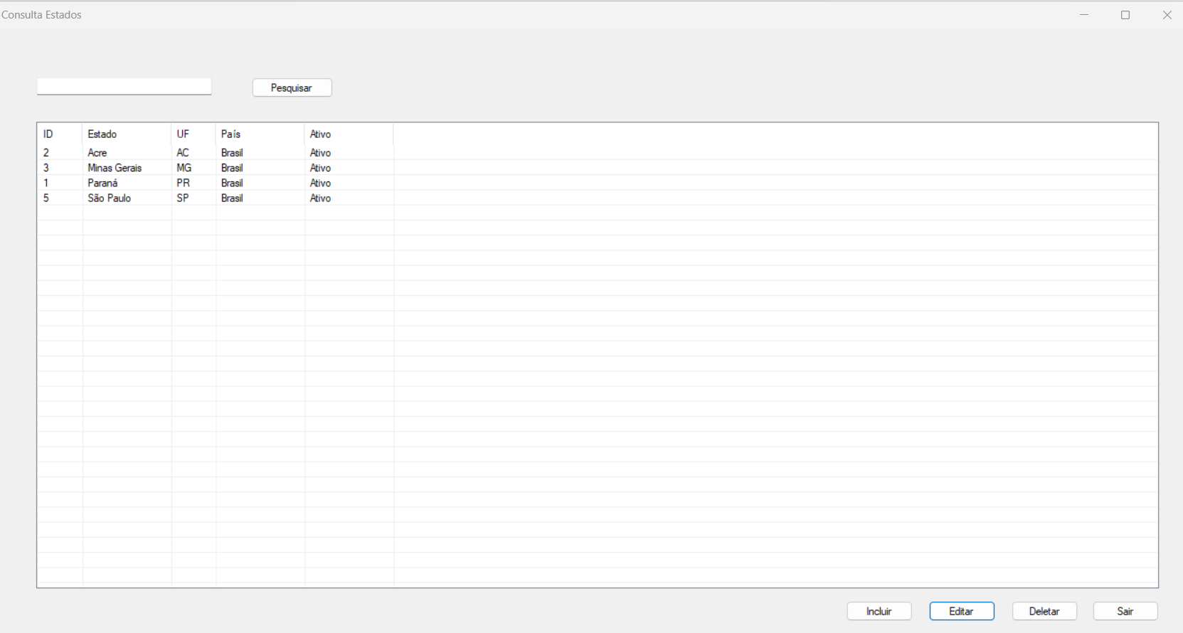  
**Cadastro:**

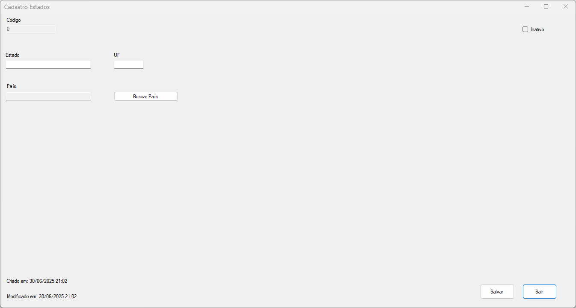

Dicionario de Dados

|  |  |  |
| --- | --- | --- |
| Item | Tipo | Observação |
| Código | Numérico | Sequencial, gerado pelo sistema. Não editável. |
| Estado | Texto | Dado obrigatório. |
| UF | Texto | Dado obrigatório, com 2 caracteres. |
| País | País | Dado obrigatório, seleção do Cadastro de Países. |
| Ativo | Lógico | Ativo/Inativo. |
| Data de Criação | Data/Hora | Dado gerado pelo sistema no cadastro. |
| Data de Modificação | Data/Hora | Dado gerado pelo sistema na alteração. |

**Diagrama de Classe**

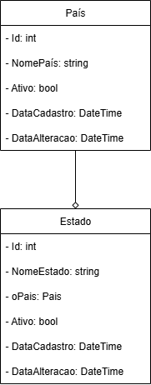

## **5.3. Cidade**

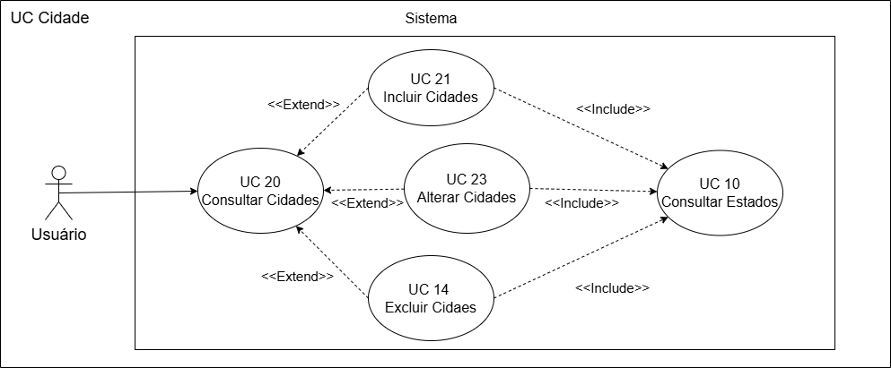

**DESCRIÇÃO DE CASOS DE USO**

**Regras de negócio**

* **RN001**: Apenas usuários autenticados podem acessar os recursos.
* **RN002**: O sistema não permite que a mesma cidade seja cadastrada no mesmo estado.
* **RN003**: O sistema não permite a exclusão de uma cidade se ela estiver relacionada com outros registros (clientes, fornecedores, etc.).

**NOME DO CASO DE USO**

Gerenciar Cidade.

**Atores**

Usuário.

**Pré-Condição**

Usuário previamente cadastrado e autenticado. Estado deve estar previamente cadastrado.

**Pós-Condição**

Possibilitar o cadastro de Funcionário, Cliente, Fornecedor e Transportadora.

**Fluxo principal: Consultar Cidade**

1. O sistema exibe um menu com a opção "Cidades".
2. O usuário seleciona a opção "Cidades".
3. O sistema apresenta uma lista de cidades com os campos: ID, Cidade, Estado, Ativo.
4. O caso de uso é encerrado.

**Fluxo alternativo: Adicionar Cidade**

1. Na tela de consulta, o sistema apresenta a opção "Incluir".
2. O usuário seleciona a opção "Incluir".
3. O sistema redireciona para o formulário de cadastro de cidade com as opções "Salvar", "Buscar Estado" e "Sair".
4. O usuário preenche os campos: Nome da Cidade* e seleciona um Estado*.
5. O usuário seleciona o botão "Salvar". (Ver E1, E2)
6. O sistema exibe uma mensagem de sucesso.
7. O caso de uso é encerrado.

**Fluxo alternativo: Alterar Cidade**

1. Na tela de consulta, o sistema apresenta a opção "Editar".
2. O usuário seleciona um item na lista e clica em "Editar".
3. O sistema redireciona para o formulário de edição com os dados da cidade.
4. O usuário altera os campos desejados.
5. O usuário seleciona o botão "Salvar". (Ver E1, E2)
6. O sistema exibe uma mensagem de sucesso.
7. O caso de uso é encerrado.

**Fluxo alternativo: Excluir Cidade**

1. Na tela de consulta, o sistema apresenta a opção "Deletar".
2. O usuário seleciona um item na lista e clica em "Deletar".
3. O sistema exibe a mensagem: "Tem certeza que deseja excluir essa Cidade?".
4. O usuário seleciona a opção "Sim". (Ver E3)
5. O sistema exibe uma mensagem de sucesso.
6. O caso de uso é encerrado.

**Fluxo de exceção**

* **E1 - O usuário não insere um campo obrigatório:**
  1. O sistema exibe a mensagem: "O nome da cidade é obrigatório." ou "Selecione um estado!".
* **E2 - O usuário insere uma cidade já cadastrada:**
  1. O sistema poderá exibir uma mensagem de erro vinda do banco de dados.
* **E3 - O usuário tenta excluir uma cidade vinculada a outro registro:**
  1. O sistema exibe a mensagem: "Não é possível excluir este item, pois existem registros vinculados a ele.".

**Consulta:**

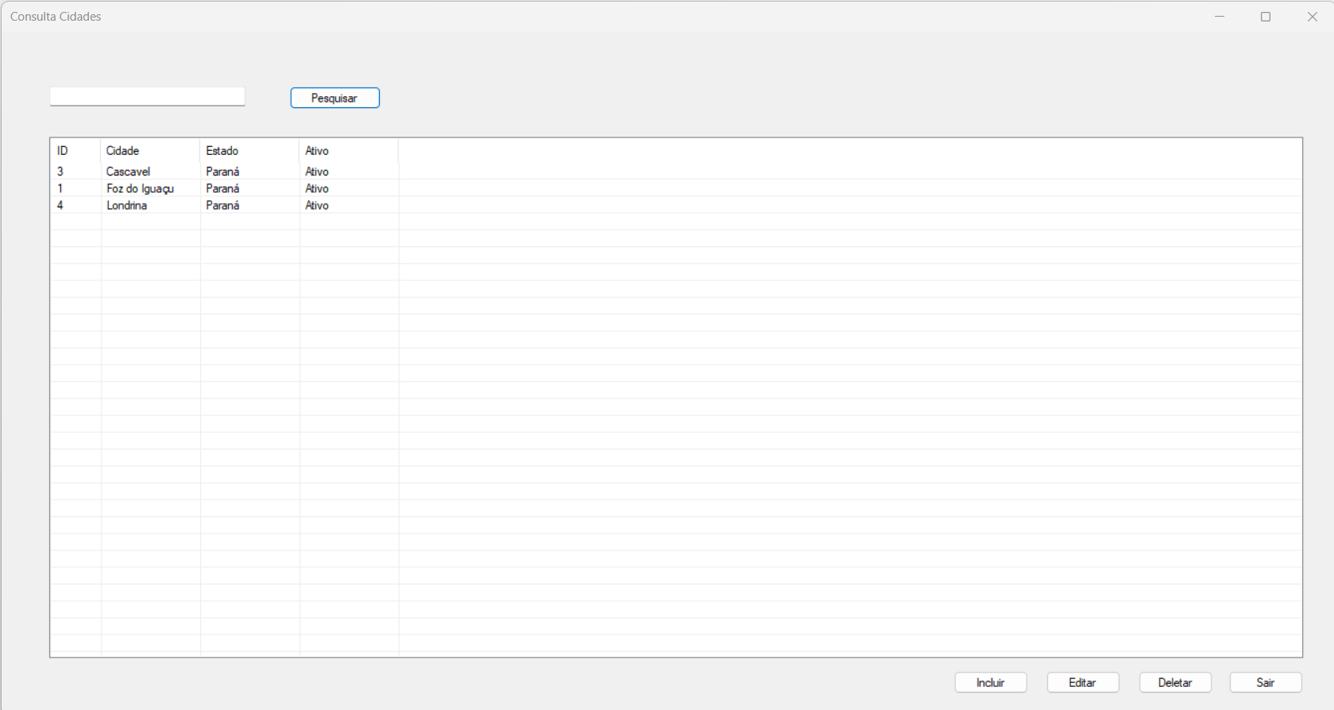  
**Cadastro:**

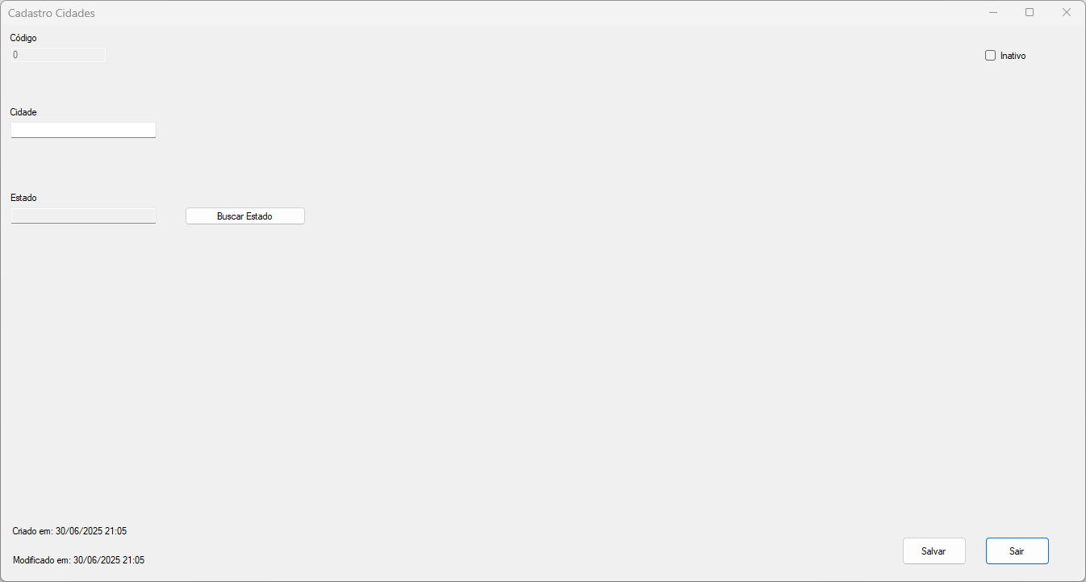

Dicionario de Dados

|  |  |  |
| --- | --- | --- |
| Item | Tipo | Observação |
| Código | Numérico | Sequencial, gerado pelo sistema. Não editável. |
| Cidade | Texto | Dado obrigatório. |
| Estado | Estado | Dado obrigatório, seleção do Cadastro de Estados. |
| Ativo | Lógico | Ativo/Inativo. |
| Data de Criação | Data/Hora | Dado gerado pelo sistema no cadastro. |
| Data de Modificação | Data/Hora | Dado gerado pelo sistema na alteração. |

**Diagrama de Classe**

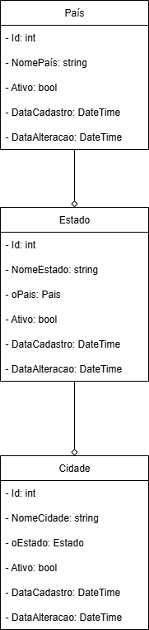

## **5.4. Forma de Pagamento**

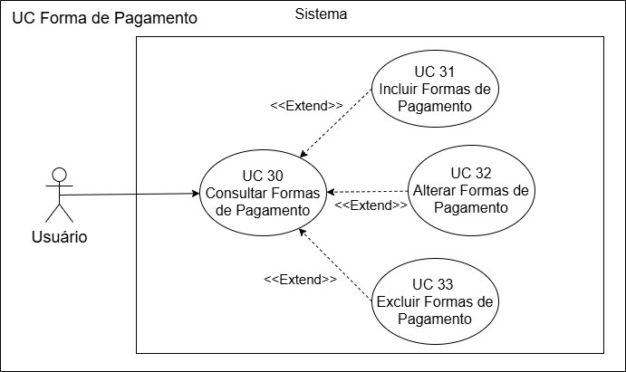

**DESCRIÇÃO DE CASOS DE USO**

**Regras de negócio**

* **RN001**: Somente usuários autenticados podem acessar os recursos.
* **RN002**: O sistema não permite a exclusão de uma forma de pagamento se ela estiver vinculada a outros registros, como uma condição de pagamento.
* **RN003**: O campo "Descrição" é de preenchimento obrigatório.

**NOME DO CASO DE USO**

Gerenciar Forma de Pagamento.

**Atores**

Usuário.

**Pré-Condição**

Usuário previamente cadastrado e autenticado no sistema.

**Pós-Condição**

Possibilitar o cadastro de Condições de Pagamento.

**Fluxo principal: Consultar Forma de Pagamento**

1. O sistema exibe um menu com a opção "Forma de Pagamento".
2. O usuário seleciona a opção "Forma de Pagamento".
3. O sistema apresenta uma lista de formas de pagamento com os campos: ID, Descrição e Ativo.
4. O caso de uso é encerrado.

**Fluxo alternativo: Adicionar Forma de Pagamento**

1. Na tela de consulta, o sistema apresenta a opção "Incluir".
2. O usuário seleciona a opção "Incluir".
3. O sistema redireciona o usuário para o formulário de cadastro com as opções "Salvar" e "Sair".
4. O usuário preenche o campo "Descrição"* e, opcionalmente, marca como "Inativo".
5. O usuário seleciona o botão "Salvar". (Ver E1)
6. O sistema exibe uma mensagem de sucesso: "Forma de pagamento salva com sucesso!".
7. O caso de uso é encerrado.

**Fluxo alternativo: Alterar Forma de Pagamento**

1. Na tela de consulta, o sistema apresenta a opção "Editar".
2. O usuário seleciona um item na lista e clica em "Editar".
3. O sistema redireciona para o formulário de edição com os dados da forma de pagamento selecionada.
4. O usuário altera os campos desejados.
5. O usuário seleciona o botão "Salvar". (Ver E1)
6. O sistema exibe uma mensagem de sucesso.
7. O caso de uso é encerrado.

**Fluxo alternativo: Excluir Forma de Pagamento**

1. Na tela de consulta, o sistema apresenta a opção "Deletar".
2. O usuário seleciona um item na lista e clica em "Deletar".
3. O sistema exibe a mensagem de confirmação: "Tem certeza que deseja excluir essa forma de pagamento?".
4. O usuário seleciona a opção "Sim". (Ver E2)
5. O sistema exibe uma mensagem de sucesso: "Forma de pagamento excluída com sucesso!".
6. O caso de uso é encerrado.

**Fluxo de exceção**

* E1 - O usuário não insere um campo obrigatório:
  1. O sistema exibe a mensagem: "A descrição é obrigatória.".
* E2 - O usuário tenta excluir uma forma de pagamento vinculada a outro registro:
  1. O sistema exibe a mensagem: "Não é possível excluir este item, pois existem registros vinculados a ele.".

**Consulta:**

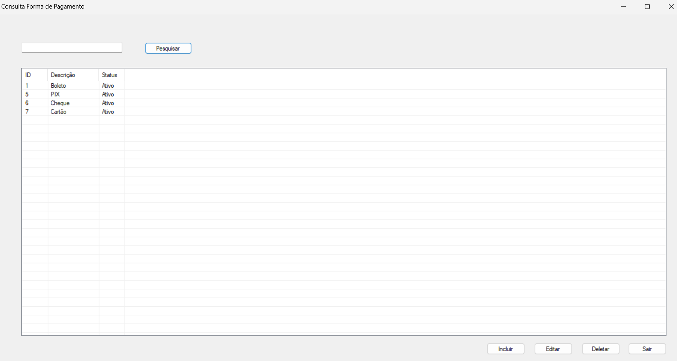

**Cadastro:**

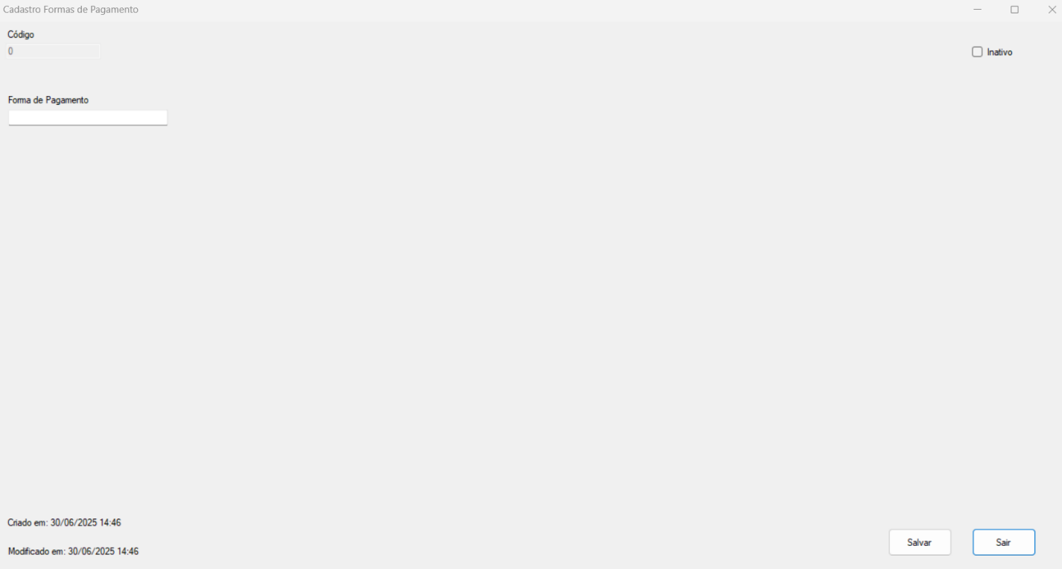

Dicionario de Dados

|  |  |  |
| --- | --- | --- |
| Item | Tipo | Observação |
| Código | Numérico | Sequencial, gerado pelo sistema. Não editável. |
| Descrição | Texto | Dado obrigatório. |
| Ativo | Lógico | Ativo/Inativo. |
| Data de Criação | Data/Hora | Dado gerado pelo sistema no cadastro. |
| Data de Modificação | Data/Hora | Dado gerado pelo sistema na alteração. |

**Diagrama de Classe**

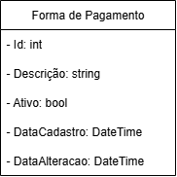

## **5.5. Condição de Pagamento**

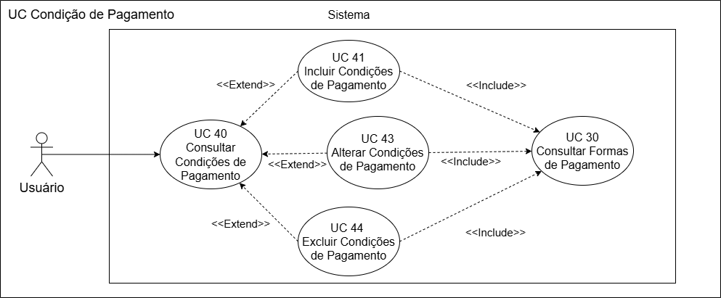

**DESCRIÇÃO DE CASOS DE USO**

**Regras de negócio**

* **RN001:** Somente usuários autenticados podem acessar os recursos.
* **RN002:** A soma das porcentagens das parcelas, somada ao desconto, deve ser exatamente 100%.
* **RN003:** A quantidade de parcelas informada deve ser igual à quantidade de parcelas geradas na lista.
* **RN004:** O prazo da nova parcela deve ser maior que o prazo da parcela anterior.
* **RN005:** A exclusão de uma condição de pagamento que possua registros vinculados não é permitida.

**NOME DO CASO DE USO**

Gerenciar Condição de Pagamento.

**Atores**

Usuário.

**Pré-Condição**

Usuário autenticado. Forma de Pagamento deve estar previamente cadastrada.

**Pós-Condição**

Possibilitar a vinculação de condições de pagamento a Clientes, Fornecedores e Transportadoras.

**Fluxo principal: Consultar Condição de Pagamento**

1. O sistema exibe um menu com a opção "Condição de Pagamento".
2. O usuário seleciona a opção "Condição de Pagamento".
3. O sistema apresenta uma lista de condições de pagamento com os campos: ID, Descrição, Qtd. Parcelas, Juros, Multa, Desconto e Ativo.
4. O caso de uso é encerrado.

**Fluxo alternativo: Adicionar Condição de Pagamento**

1. Na tela de consulta, o usuário clica em "Incluir".
2. O sistema exibe o formulário de cadastro.
3. O usuário preenche os campos da condição de pagamento e utiliza a seção "Parcelas" para detalhar cada parcela (prazo, porcentagem, forma de pagamento).
4. O usuário clica em "Salvar". (Ver Exceções)
5. O sistema exibe a mensagem: "Condição de pagamento e parcelas salvas com sucesso!".
6. O caso de uso é encerrado.

**Fluxo alternativo: Alterar Condição de Pagamento**

1. Na tela de consulta, o usuário seleciona um item e clica em "Editar".
2. O sistema exibe o formulário com os dados da condição e suas parcelas.
3. O usuário altera os dados e as parcelas conforme necessário.
4. O usuário clica em "Salvar". (Ver Exceções)
5. O sistema exibe a mensagem de sucesso.
6. O caso de uso é encerrado.

**Fluxo alternativo: Excluir Condição de Pagamento**

1. Na tela de consulta, o usuário seleciona um item e clica em "Deletar".
2. O sistema pede confirmação: "Tem certeza que deseja excluir essa condição de pagamento?".
3. O usuário confirma. (Ver E3)
4. O sistema exibe a mensagem de sucesso: "Condição de pagamento excluída com sucesso!".
5. O caso de uso é encerrado.

**Fluxo de exceção**

* **E1 - O usuário não insere um campo obrigatório:**
  1. O sistema exibe mensagens como "A descrição é obrigatória." ou "A quantidade de parcelas deve ser um número.".
* **E2 - Validações de parcelas:**
  1. O sistema exibe mensagens como "O número de parcelas não corresponde à quantidade definida." ou "A soma das porcentagens das parcelas é X% e o desconto é Y%. O total deve ser exatamente 100%.".
* **E3 - O usuário tenta excluir um registro vinculado:**
  1. O sistema exibirá uma mensagem de erro do banco de dados.

**Consulta:**

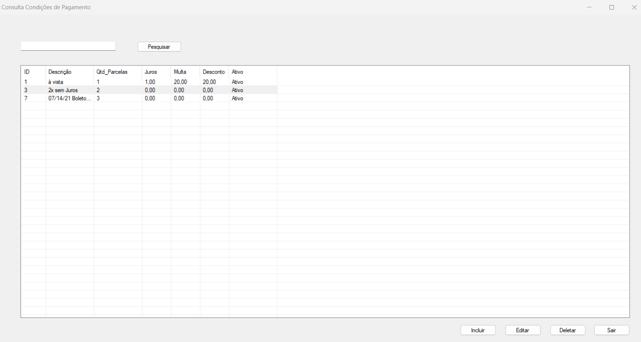  
**Cadastro:**

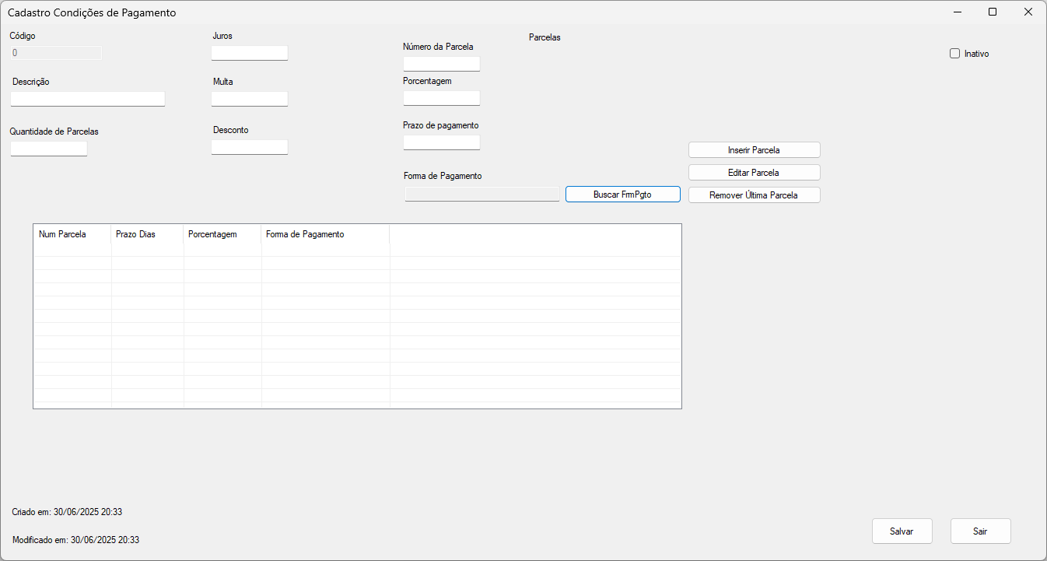

Dicionario de Dados

|  |  |  |
| --- | --- | --- |
| Item | Tipo | Observação |
| Código | Numérico | Sequencial, gerado pelo sistema. Não editável. |
| Descrição | Texto | Dado obrigatório. |
| Quantidade de Parcelas | Numérico | Dado obrigatório. |
| Juros | Numérico | Dado opcional, valor decimal. |
| Multa | Numérico | Dado opcional, valor decimal. |
| Desconto | Numérico | Dado opcional, valor decimal. |
| Ativo | Lógico | Ativo/Inativo. |
| Data de Criação | Data/Hora | Dado gerado pelo sistema no cadastro. |
| Data de Modificação | Data/Hora | Dado gerado pelo sistema na alteração. |
| Parcela | Lista de Objetos | Lista de objetos que definem os prazos e valores por parcela |

**Diagrama de Classe**

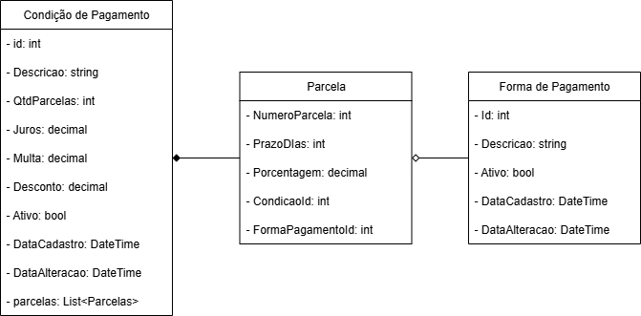

## **5.6. Funcionário**

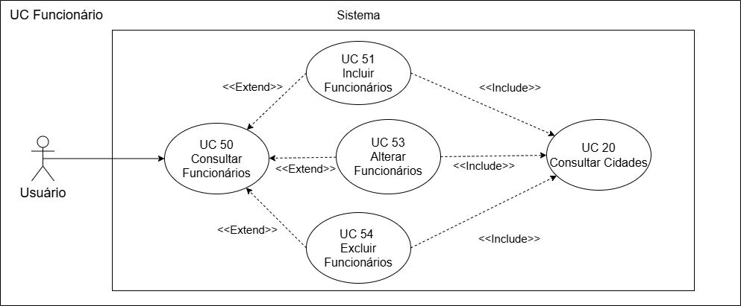

**DESCRIÇÃO DE CASOS DE USO**

**Regras de negócio**

* **RN001:** Somente usuários autenticados podem acessar os recursos.
* **RN002**: O sistema não permite que o mesmo CPF seja cadastrado para mais de um funcionário.
* **RN003**: O sistema valida o CPF/CNPJ antes de salvar.
* **RN004**: A exclusão de um funcionário que possua registros vinculados não é permitida.
* **RN005**: Campos como nome, CPF, e cargo são de preenchimento obrigatório.

**NOME DO CASO DE USO**

Gerenciar Funcionários.

**Atores**

Usuário.

**Pré-Condição**

Usuário previamente cadastrado e autenticado no sistema. Cidade deve estar previamente cadastrada.

**Pós-Condição**

Permite vincular funcionários a outras operações do sistema, como vendas.

**Fluxo principal: Consultar Funcionários**

1. O sistema exibe um menu com a opção "Funcionários".
2. O usuário seleciona a opção "Funcionários".
3. O sistema apresenta uma lista de funcionários com os campos: ID, Nome, Apelido, CPF/CNPJ, Gênero, Telefone, Email, Endereço, Número, Bairro, Complemento, CEP, Tipo, RG, Matrícula, Cargo, Salário, Cidade, Data de Admissão, Data de Demissão e Ativo.
4. O caso de uso é encerrado.

**Fluxo alternativo: Adicionar Funcionário**

1. Na tela de consulta, o usuário seleciona a opção "Incluir".
2. O sistema redireciona para o formulário de cadastro de funcionários.
3. O usuário preenche os campos de dados pessoais, endereço, contato e informações do cargo.
4. O usuário seleciona "Salvar". (Ver Exceções)
5. O sistema exibe uma mensagem de sucesso: "Funcionário salvo com sucesso!".
6. O caso de uso é encerrado.

**Fluxo alternativo: Alterar Funcionário**

1. Na tela de consulta, o usuário seleciona um funcionário e clica em "Editar".
2. O sistema exibe o formulário de cadastro com os dados do funcionário preenchidos.
3. O usuário altera os dados necessários.
4. O usuário seleciona "Salvar". (Ver Exceções)
5. O sistema exibe uma mensagem de sucesso.
6. O caso de uso é encerrado.

**Fluxo alternativo: Excluir Funcionário**

1. Na tela de consulta, o usuário seleciona um funcionário e clica em "Deletar".
2. O sistema exibe a mensagem de confirmação: "Tem certeza que deseja excluir esse Funcionário?".
3. O usuário seleciona "Sim". (Ver E3)
4. O sistema exibe a mensagem de sucesso: "Funcionário excluído com sucesso!".
5. O caso de uso é encerrado.

**Fluxo de exceção**

* **E1 - O usuário não insere um campo obrigatório:**
  1. O sistema exibe mensagens como "O nome é obrigatório." ou "O CPF/CNPJ é obrigatório.".
* **E2 - O usuário insere um CPF inválido:**
  1. O sistema exibe a mensagem: "CPF inválido.".
* **E3 - O usuário tenta excluir um funcionário vinculado a outro registro:**
  1. O sistema exibirá uma mensagem de erro do banco de dados informando a falha na exclusão**.**

**Consulta:**

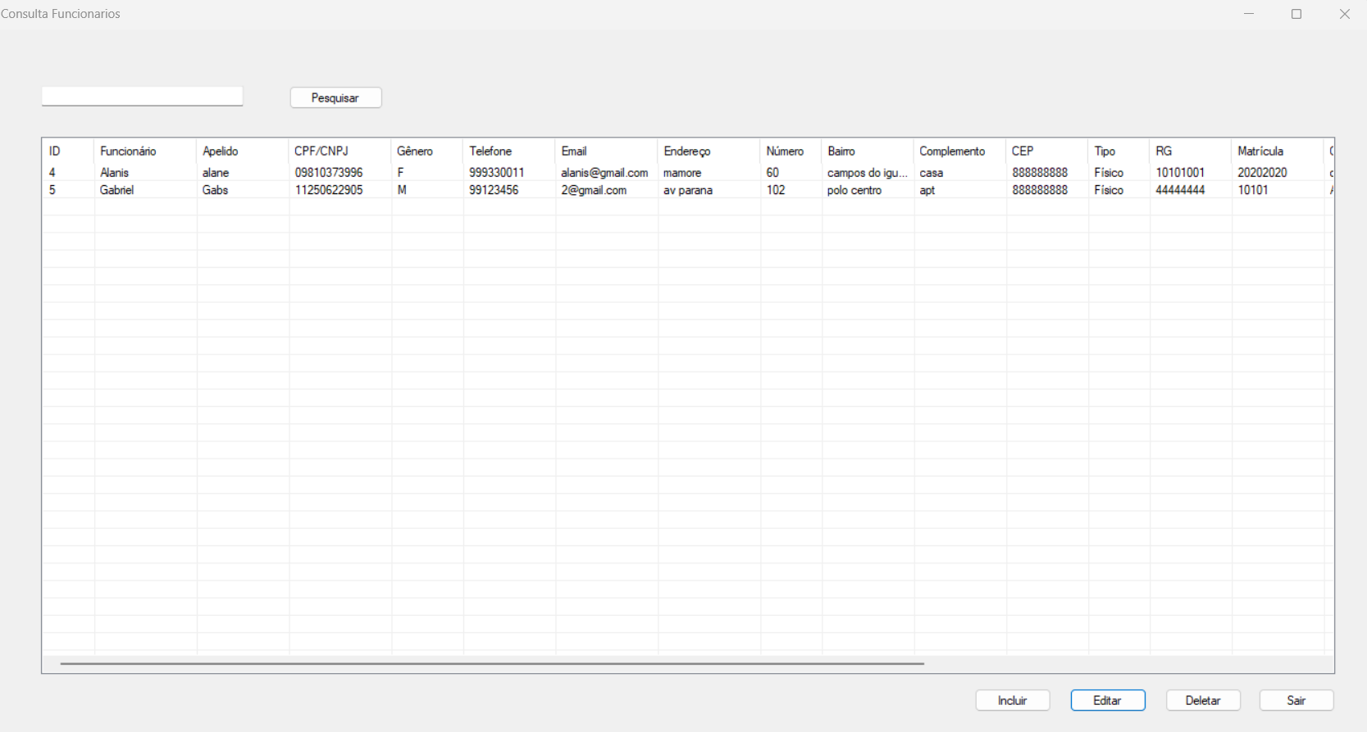

**Cadastro:**

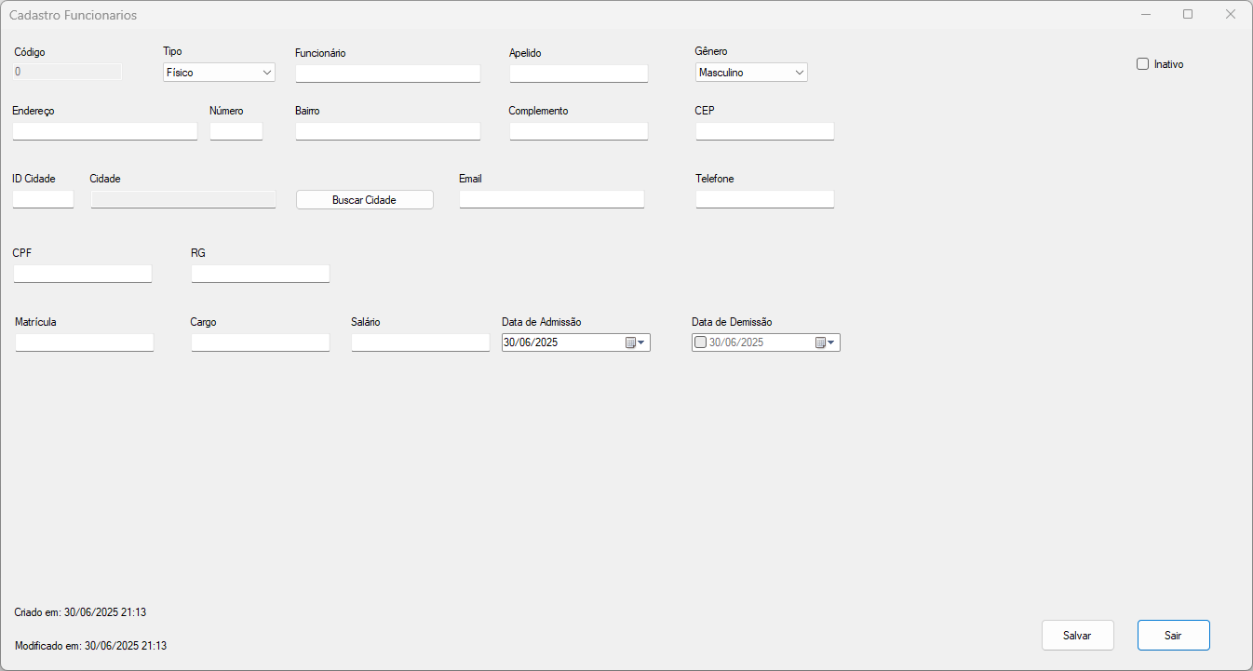

Dicionario de Dados

|  |  |  |
| --- | --- | --- |
| Item | Tipo | Observação |
| Código | Numérico | Sequencial, gerado pelo sistema. Não editável. |
| Tipo | Seleção | Dado obrigatório (Físico). |
| Nome | Texto | Dado obrigatório. |
| Apelido | Texto | Dado opcional. |
| Gênero | Seleção | Dado obrigatório (Masculino, Feminino). |
| Endereço | Texto | Dado obrigatório. |
| Número | Texto | Dado obrigatório e numérico. |
| Complemento | Texto | Dado opcional. |
| Bairro | Texto | Dado obrigatório. |
| CEP | Texto | Dado opcional. |
| Cidade | Cidade | Dado obrigatório, seleção do Cadastro de Cidades. |
| Telefone | Texto | Dado opcional. |
| E-mail | Texto | Dado opcional, com validação de formato. |
| RG | Texto | Dado obrigatório. |
| CPF | Texto | Dado obrigatório, com validação. |
| Matrícula | Texto | Dado obrigatório. |
| Cargo | Texto | Dado obrigatório. |
| Salário | Numérico | Dado obrigatório. |
| Data Admissão | Data | Dado obrigatório. |
| Data Demissão | Data | Dado opcional, com checkbox para habilitar. |
| Ativo | Lógico | Ativo/Inativo. |

**Diagrama de Classe**

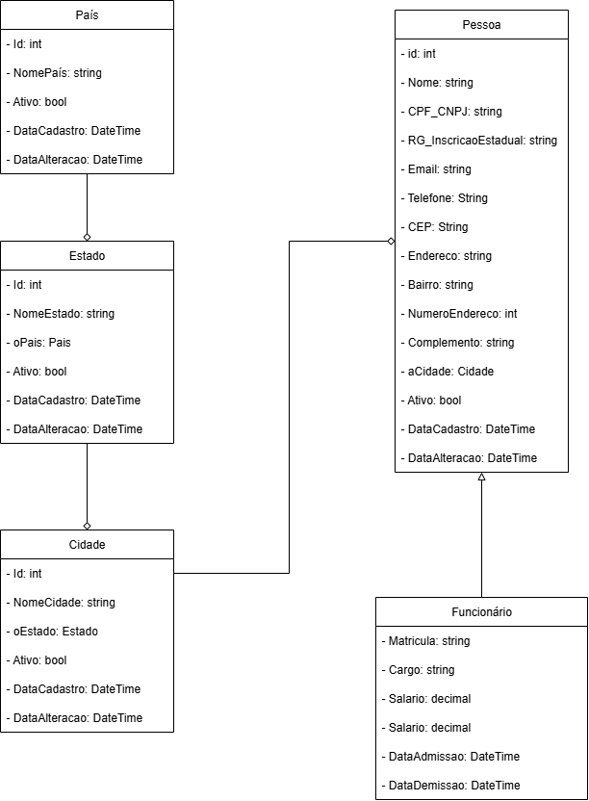

**Diagrama de sequência**

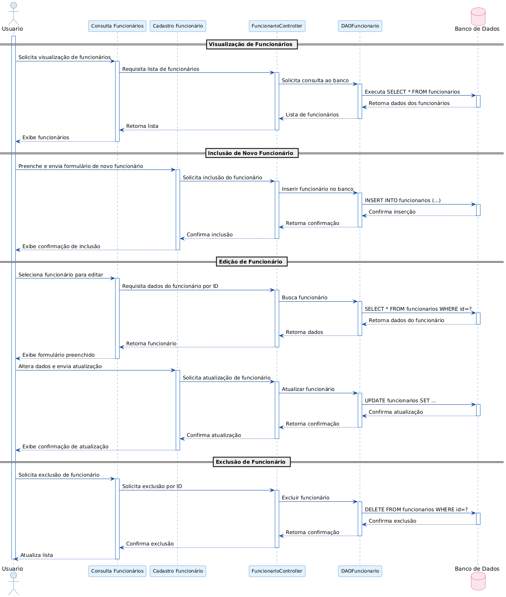

## **5.7. Cliente**

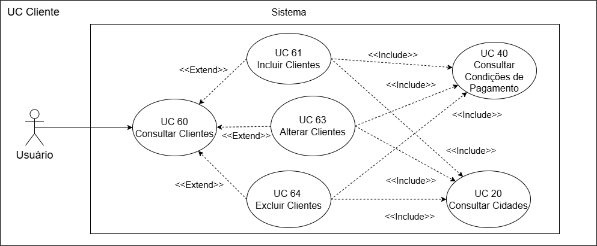

**DESCRIÇÃO DE CASOS DE USO**

**Regras de negócio**

* **RN001**: Apenas usuários autenticados podem acessar os recursos.
* **RN002**: O sistema não permite que o mesmo CPF/CNPJ seja cadastrado.
* **RN003**: A exclusão de um cliente que possua registros vinculados não é permitida.
* **RN004**: O sistema valida o CPF ou CNPJ dependendo do tipo de pessoa (Física/Jurídica) selecionado.
* **RN005**: É obrigatório selecionar uma cidade e uma condição de pagamento.

**NOME DO CASO DE USO**

Gerenciar Clientes.

**Atores**

Usuário.

**Pré-Condição**

Usuário autenticado. Cidade e Condição de Pagamento devem estar previamente cadastradas.

**Pós-Condição**

Possibilitar o registro de Vendas e Ordens de Serviço para o cliente.

**Fluxo principal: Consultar Clientes**

1. O sistema exibe um menu com a opção "Clientes".
2. O usuário seleciona a opção "Clientes".
3. O sistema apresenta uma lista de clientes com os campos: ID, Nome, CPF/CNPJ, Telefone, Email, Endereço, etc..
4. O caso de uso é encerrado.

**Fluxo alternativo: Adicionar Cliente**

1. Na tela de consulta, o usuário seleciona "Incluir".
2. O sistema exibe o formulário de cadastro de cliente.
3. O usuário seleciona o tipo (Físico/Jurídico) e preenche os campos necessários.
4. O usuário seleciona "Salvar". (Ver Exceções)
5. O sistema exibe a mensagem: "Cliente salvo com sucesso!".
6. O caso de uso é encerrado.

**Fluxo alternativo: Alterar Cliente**

1. Na tela de consulta, o usuário seleciona um cliente e clica em "Editar".
2. O sistema exibe o formulário com os dados do cliente.
3. O usuário altera os campos desejados.
4. O usuário seleciona "Salvar". (Ver Exceções)
5. O sistema exibe a mensagem de sucesso.
6. O caso de uso é encerrado.

**Fluxo alternativo: Excluir Cliente**

1. Na tela de consulta, o usuário seleciona um cliente e clica em "Deletar".
2. O sistema exibe a mensagem de confirmação: "Tem certeza que deseja excluir esse Cliente?".
3. O usuário seleciona "Sim". (Ver E3)
4. O sistema exibe a mensagem de sucesso: "Cliente excluído com sucesso!".
5. O caso de uso é encerrado.

**Fluxo de exceção**

* **E1 - O usuário não insere um campo obrigatório:**
  1. O sistema exibe mensagens como "O nome é obrigatório.", "Selecione uma cidade." ou "Selecione uma condição de pagamento.".
* **E2 - O usuário insere um CPF/CNPJ inválido:**
  1. O sistema exibe a mensagem: "CPF inválido." ou "CNPJ inválido.".
* **E3 - O usuário tenta excluir um cliente vinculado a outro registro:**
  1. O sistema exibirá uma mensagem de erro do banco de dados.

**Consulta:**

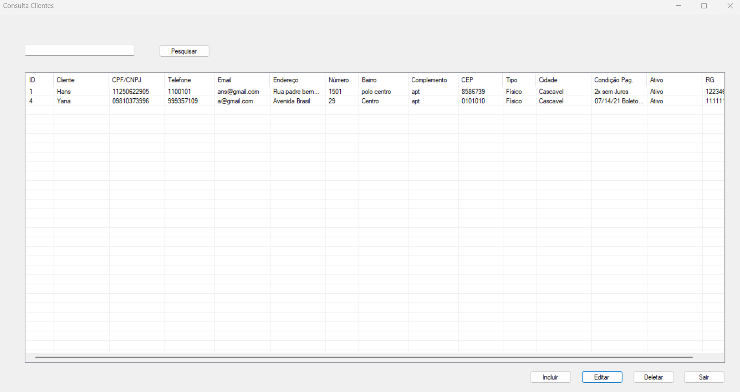  
**Cadastro:**

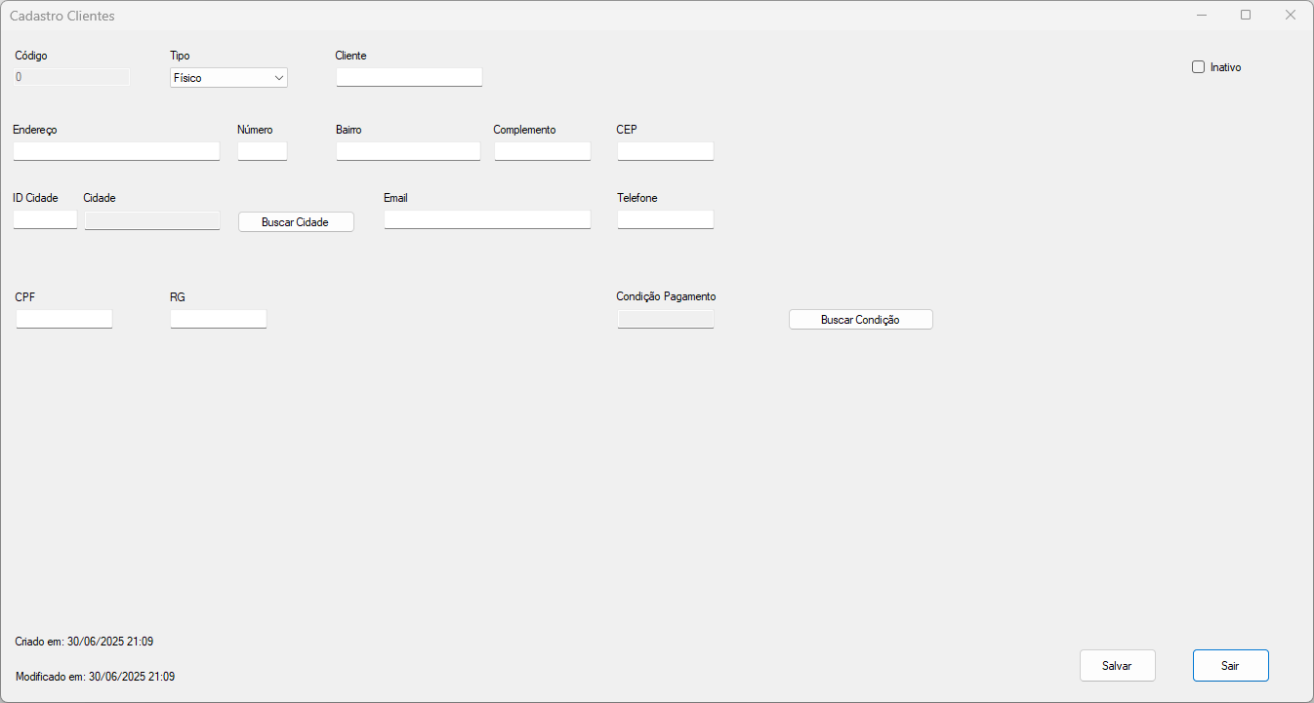

Dicionario de Dados

|  |  |  |
| --- | --- | --- |
| Item | Tipo | Observação |
| Código | Numérico | Sequencial, gerado pelo sistema. Não editável. |
| Tipo | Seleção | Dado obrigatório (Físico, Jurídico). |
| Cliente | Texto | Dado obrigatório. |
| Endereço | Texto | Dado opcional. |
| Número | Texto | Dado obrigatório e numérico. |
| Complemento | Texto | Dado opcional. |
| Bairro | Texto | Dado opcional. |
| CEP | Texto | Dado opcional. |
| Cidade | Cidade | Dado obrigatório, seleção do Cadastro de Cidades. |
| Telefone | Texto | Dado opcional. |
| E-mail | Texto | Dado opcional, com validação de formato. |
| RG | Texto | Dado opcional. |
| CPF/CNPJ | Texto | Dado obrigatório, com validação. |
| Condição Pagamento | CondicaoPagamento | Dado obrigatório, seleção do Cadastro de Condições de Pagamento. |
| Ativo | Lógico | Ativo/Inativo. |

**Diagrama de Classe**

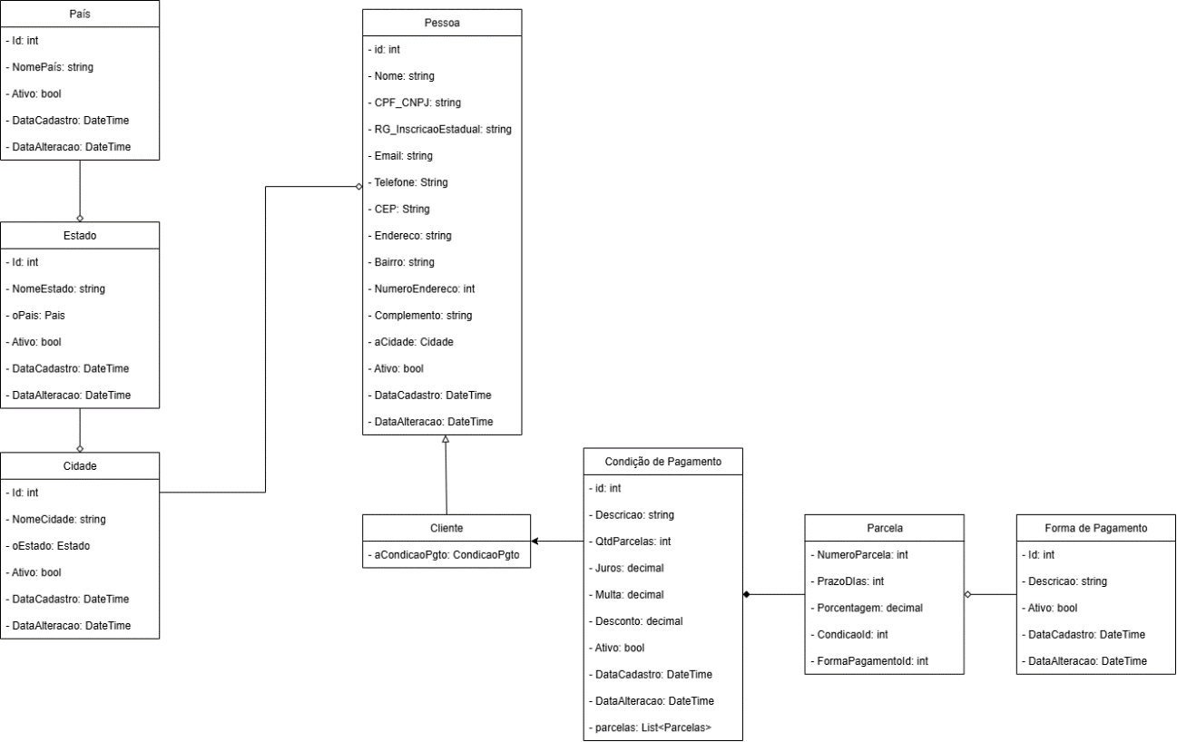

**Diagrama de sequência**

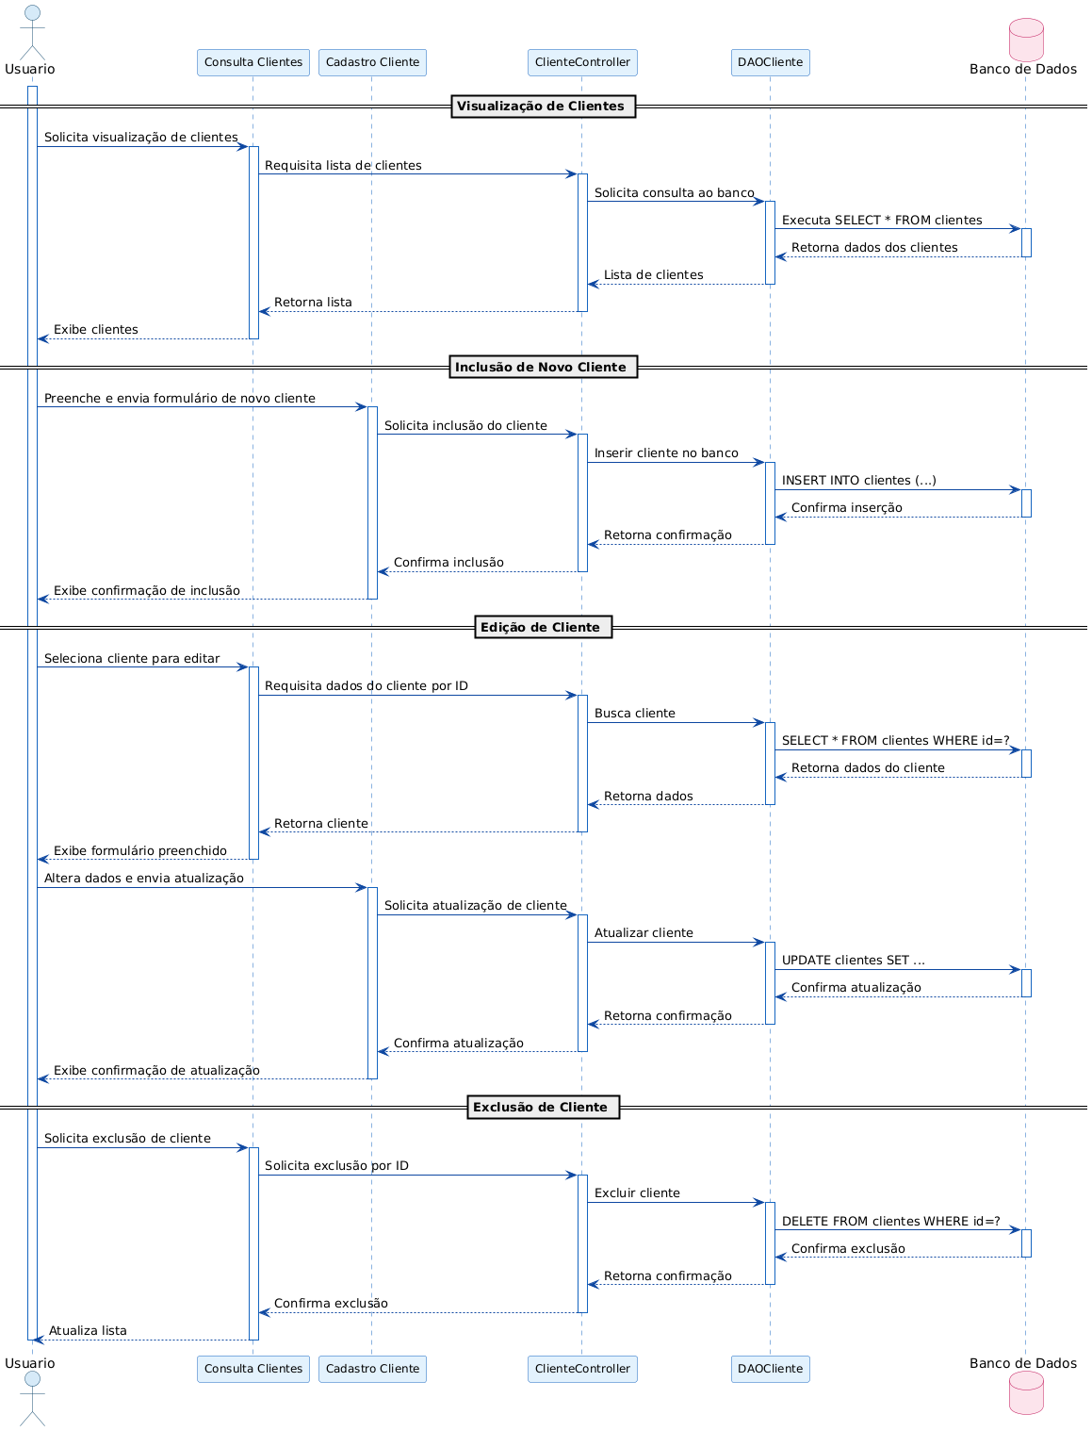

## **5.8. Fornecedor**

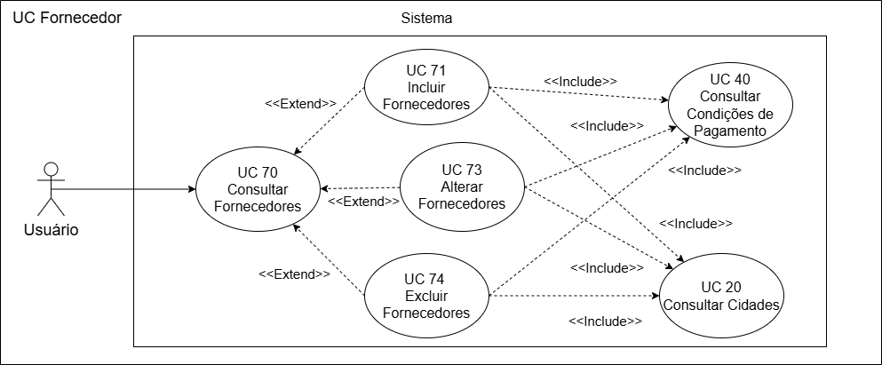

**DESCRIÇÃO DE CASOS DE USO**

**Regras de negócio**

* **RN001**: Apenas usuários autenticados podem acessar os recursos.
* **RN002**: O sistema não permite que o mesmo CPF/CNPJ seja cadastrado.
* **RN003**: Para pessoa jurídica, a Inscrição Estadual é obrigatória.
* **RN004**: A exclusão de um fornecedor que possua registros vinculados não é permitida.

**NOME DO CASO DE USO**

Gerenciar Fornecedores.

**Atores**

Usuário.

**Pré-Condição**

Usuário autenticado. Cidade e Condição de Pagamento devem estar previamente cadastradas.

**Pós-Condição**

Possibilitar o registro de Compras de produtos.

**Fluxo principal: Consultar Fornecedores**

1. O sistema exibe um menu com a opção "Fornecedores".
2. O usuário seleciona a opção "Fornecedores".
3. O sistema apresenta uma lista de fornecedores com seus dados cadastrais.
4. O caso de uso é encerrado.

**Fluxo alternativo: Adicionar Fornecedor**

1. Na tela de consulta, o usuário clica em "Incluir".
2. O sistema abre o formulário de cadastro de fornecedor.
3. O usuário preenche os dados do fornecedor. Se o tipo for "Jurídico", o campo Inscrição Estadual se torna obrigatório.
4. O usuário clica em "Salvar". (Ver Exceções)
5. O sistema exibe a mensagem: "Fornecedor salvo com sucesso!".
6. O caso de uso é encerrado.

**Fluxo alternativo: Alterar Fornecedor**

1. Na tela de consulta, o usuário seleciona um fornecedor e clica em "Editar".
2. O sistema exibe o formulário com os dados do fornecedor.
3. O usuário altera os dados e clica em "Salvar". (Ver Exceções)
4. O sistema exibe a mensagem de sucesso.
5. O caso de uso é encerrado.

**Fluxo alternativo: Excluir Fornecedor**

1. Na tela de consulta, o usuário seleciona um fornecedor e clica em "Deletar".
2. O sistema pede confirmação: "Tem certeza que deseja excluir esse Fornecedor?".
3. O usuário confirma. (Ver E3)
4. O sistema exibe a mensagem: "Fornecedor excluído com sucesso!".
5. O caso de uso é encerrado.

**Fluxo de exceção**

* **E1 - O usuário não insere um campo obrigatório:**
  1. O sistema exibe mensagens como "O nome é obrigatório." ou "Selecione uma cidade antes de salvar!".
* **E2 - O usuário insere um CPF/CNPJ inválido ou IE obrigatória:**
  1. O sistema exibe "CPF inválido.", "CNPJ inválido." ou "Inscrição estadual é obrigatória para pessoa jurídica.".
* **E3 - O usuário tenta excluir um fornecedor vinculado a outro registro:**
  1. O sistema exibirá uma mensagem de erro do banco de dados.

**Consulta:**

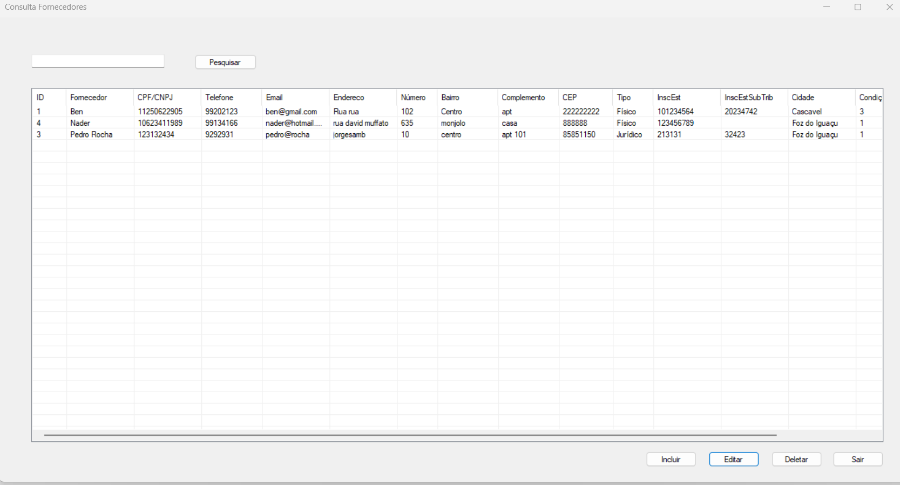  
**Cadastro:**

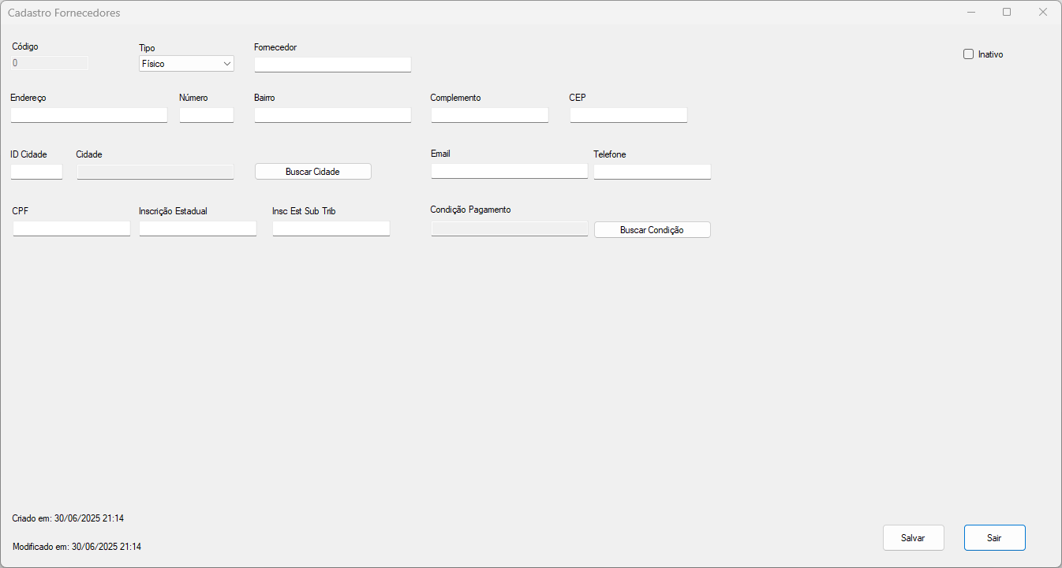

Dicionario de Dados

|  |  |  |
| --- | --- | --- |
| Item | Tipo | Observação |
| Código | Numérico | Sequencial, gerado pelo sistema. Não editável. |
| Tipo | Seleção | Dado obrigatório (Físico, Jurídico). |
| Fornecedor | Texto | Dado obrigatório. |
| Endereço | Texto | Dado obrigatório. |
| Número | Texto | Dado obrigatório e numérico. |
| Complemento | Texto | Dado opcional. |
| Bairro | Texto | Dado obrigatório. |
| CEP | Texto | Dado obrigatório. |
| Cidade | Cidade | Dado obrigatório, seleção do Cadastro de Cidades. |
| Telefone | Texto | Dado opcional. |
| E-mail | Texto | Dado opcional, com validação de formato. |
| CPF/CNPJ | Texto | Dado obrigatório, com validação. |
| Inscrição Estadual | Texto | Obrigatório se for pessoa jurídica. |
| Insc. Est. Sub. Trib. | Texto | Dado opcional. |
| Condição Pagamento | CondicaoPagamento | Dado opcional, seleção do Cadastro de Condições de Pagamento. |
| Ativo | Lógico | Ativo/Inativo. |

**Diagrama de Classe**

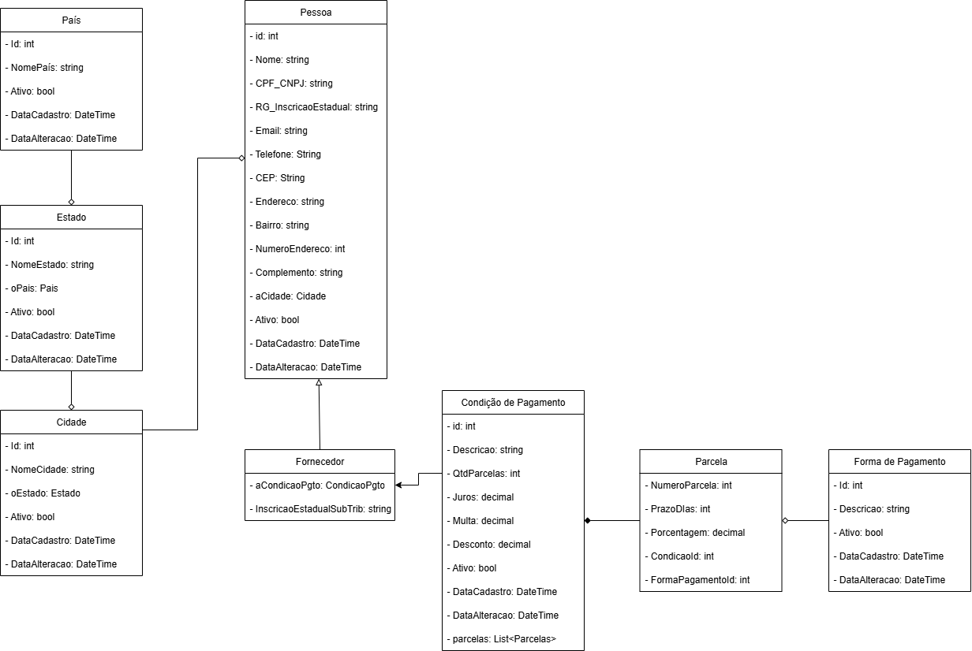

**Diagrama de sequência**

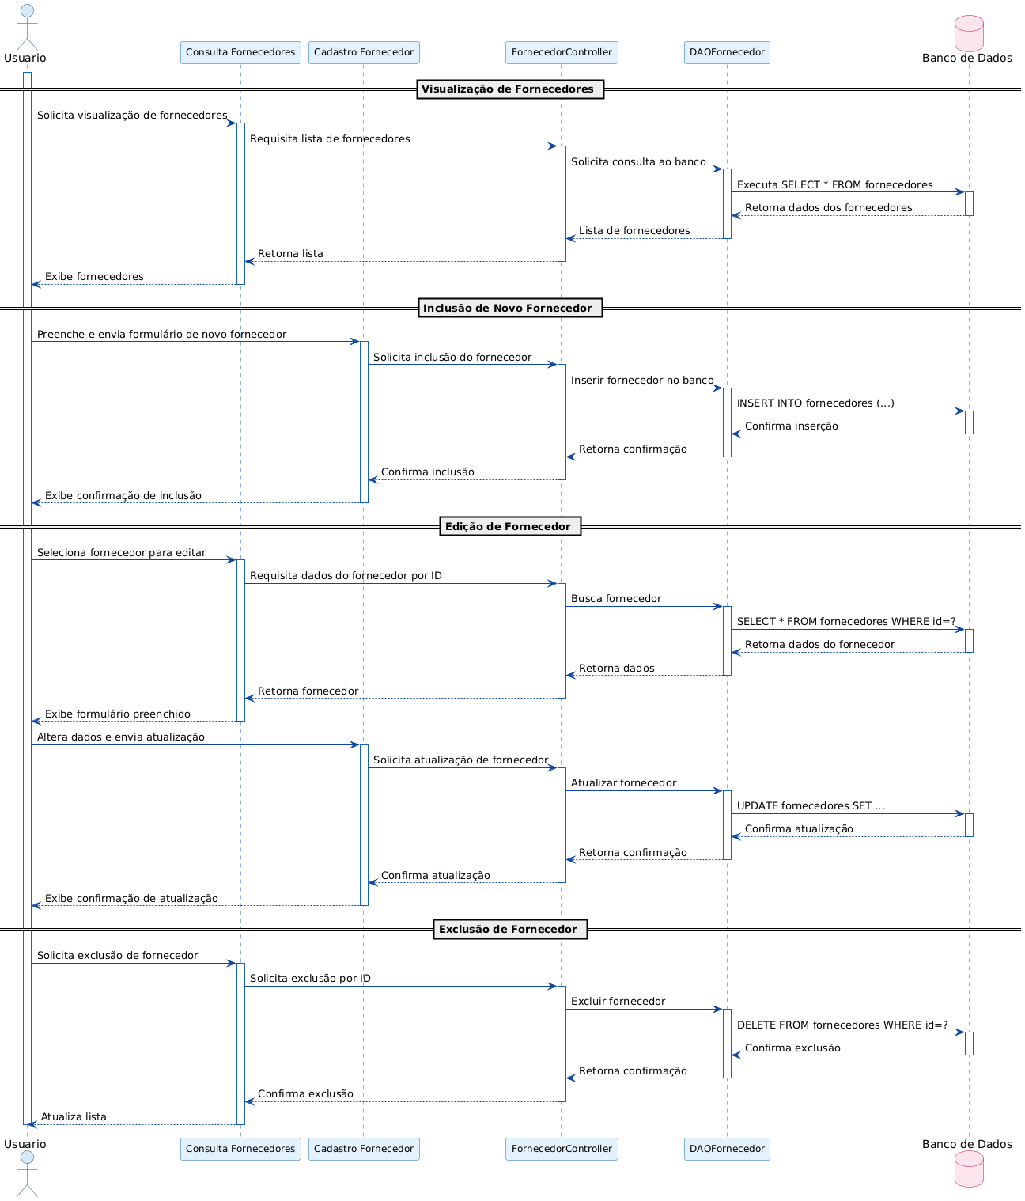

## **5.9. Transportadora**

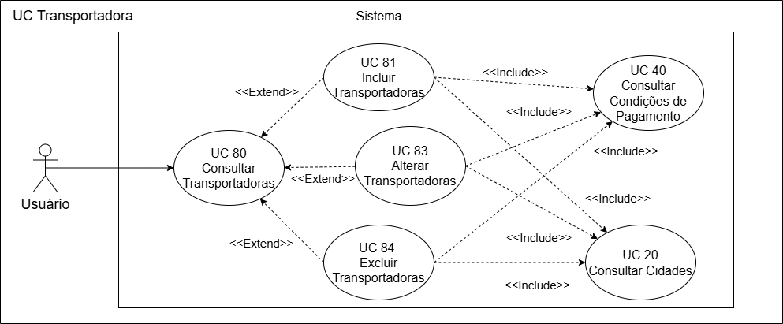

**DESCRIÇÃO DE CASOS DE USO**

**Regras de negócio**

* **RN001:** Apenas usuários autenticados podem acessar os recursos.
* **RN002**: O sistema não permite que o mesmo CPF/CNPJ seja cadastrado.
* **RN003**: Para pessoa jurídica, a Inscrição Estadual é obrigatória.
* **RN004**: A exclusão de uma transportadora que possua registros vinculados não é permitida.

**NOME DO CASO DE USO**

Gerenciar Transportadoras.

**Atores**

Usuário.

**Pré-Condição**

Usuário autenticado. Cidade e Condição de Pagamento devem estar previamente cadastradas.

**Pós-Condição**

Possibilitar a vinculação de transportadoras a vendas e outras operações de logística.

**Fluxo principal: Consultar Transportadoras**

1. O sistema exibe um menu com a opção "Transportadoras".
2. O usuário seleciona a opção "Transportadoras".
3. O sistema apresenta uma lista de transportadoras com seus dados cadastrais.
4. O caso de uso é encerrado.

**Fluxo alternativo: Adicionar Transportadora**

1. Na tela de consulta, o usuário clica em "Incluir".
2. O sistema abre o formulário de cadastro de transportadora.
3. O usuário preenche os dados da transportadora.
4. O usuário clica em "Salvar". (Ver Exceções)
5. O sistema exibe a mensagem: "Transportadora salva com sucesso!".
6. O caso de uso é encerrado.

Fluxo alternativo: Alterar Transportadora

1. Na tela de consulta, o usuário seleciona uma transportadora e clica em "Editar".
2. O sistema exibe o formulário com os dados da transportadora.
3. O usuário altera os dados e clica em "Salvar". (Ver Exceções)
4. O sistema exibe a mensagem de sucesso.
5. O caso de uso é encerrado.

**Fluxo alternativo: Excluir Transportadora**

1. Na tela de consulta, o usuário seleciona uma transportadora e clica em "Deletar".
2. O sistema pede confirmação: "Tem certeza que deseja excluir essa Transportadora?".
3. O usuário confirma. (Ver E3)
4. O sistema exibe a mensagem: "Transportador excluído com sucesso!".
5. O caso de uso é encerrado.

**Fluxo de exceção**

* **E1 - O usuário não insere um campo obrigatório:**
  1. O sistema exibe mensagens como "O nome é obrigatório." ou "Selecione uma cidade antes de salvar!".
* **E2 - O usuário insere um CPF/CNPJ inválido ou IE obrigatória:**
  1. O sistema exibe "CPF inválido.", "CNPJ inválido." ou "Inscrição estadual é obrigatória para pessoa jurídica.".
* **E3 - O usuário tenta excluir uma transportadora vinculada a outro registro:**
  1. O sistema exibirá uma mensagem de erro do banco de dados.

**Consulta:**

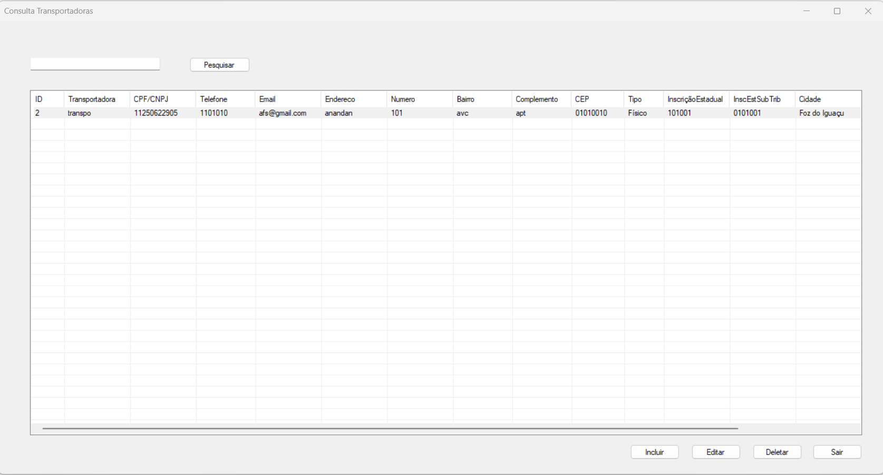

Cadastro:

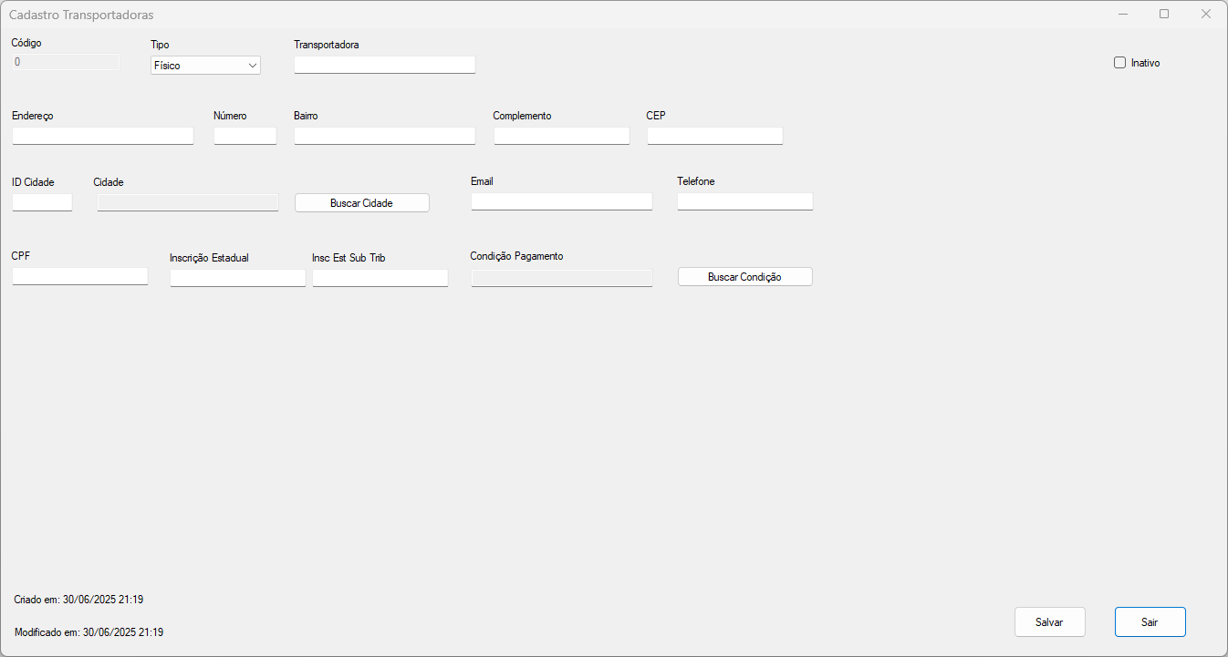  
Dicionario de Dados

|  |  |  |
| --- | --- | --- |
| Item | Tipo | Observação |
| Código | Numérico | Sequencial, gerado pelo sistema. Não editável. |
| Tipo | Seleção | Dado obrigatório (Físico, Jurídico). |
| Transportadora | Texto | Dado obrigatório. |
| Endereço | Texto | Dado opcional. |
| Número | Texto | Dado obrigatório e numérico. |
| Complemento | Texto | Dado opcional. |
| Bairro | Texto | Dado opcional. |
| CEP | Texto | Dado opcional. |
| Cidade | Cidade | Dado obrigatório, seleção do Cadastro de Cidades. |
| Telefone | Texto | Dado opcional. |
| E-mail | Texto | Dado opcional, com validação de formato. |
| CPF/CNPJ | Texto | Dado obrigatório, com validação. |
| Inscrição Estadual | Texto | Obrigatório se for pessoa jurídica. |
| Insc. Est. Sub. Trib. | Texto | Dado opcional. |
| Condição Pagamento | CondicaoPagamento | Dado opcional, seleção do Cadastro de Condições de Pagamento. |
| Ativo | Lógico | Ativo/Inativo. |

**Diagrama de Classe**

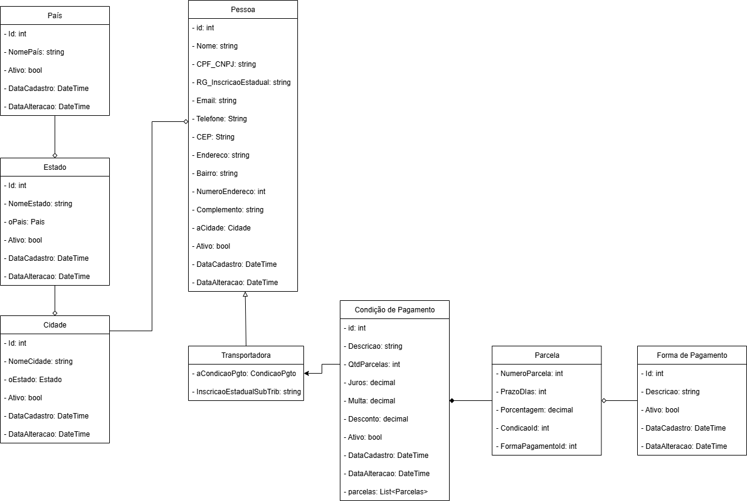

**Diagrama de sequência**

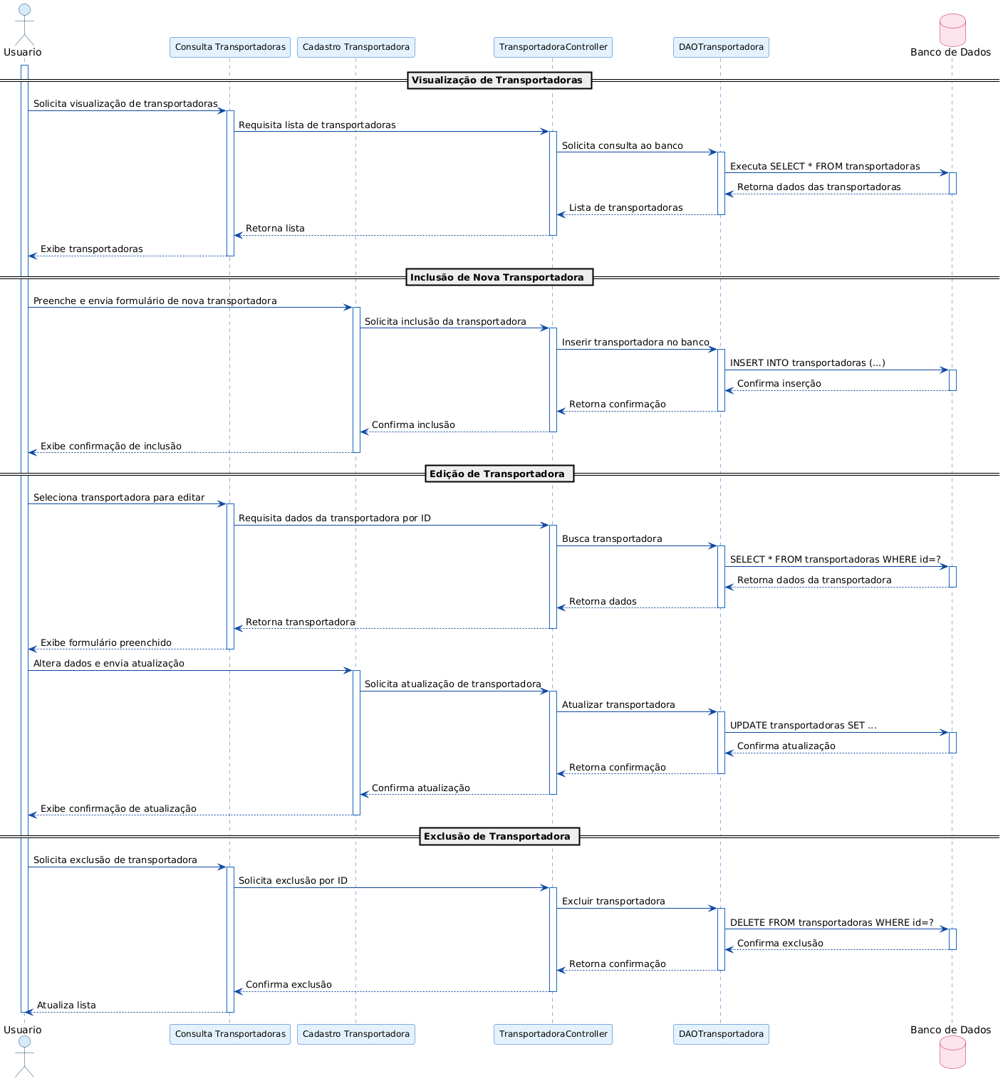

## **5.10. Marca**

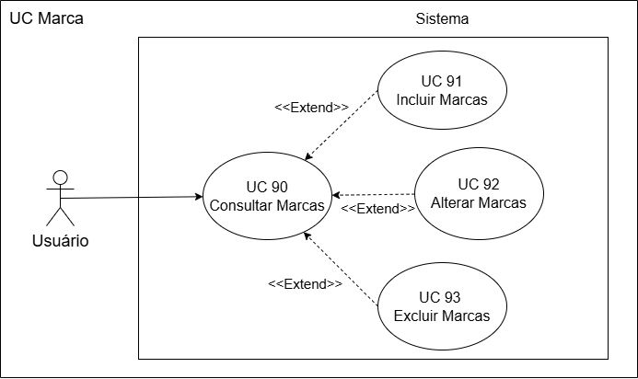

**DESCRIÇÃO DE CASOS DE USO**

**Regras de negócio**

* **RN001:** Somente usuários autenticados podem acessar os recursos.
* **RN002:** O sistema não permite a exclusão de uma marca se ela estiver vinculada a um produto.
* **RN003:** O campo "Nome da marca" é de preenchimento obrigatório.

**NOME DO CASO DE USO**

Gerenciar Marcas.

**Atores**

Usuário.

**Pré-Condição**

Usuário previamente cadastrado e autenticado no sistema.

**Pós-Condição**

Possibilitar a associação de marcas ao cadastro de produtos.

**Fluxo principal: Consultar Marcas**

1. O sistema exibe um menu com a opção "Marcas".
2. O usuário seleciona a opção "Marcas".
3. O sistema apresenta uma lista de marcas com os campos: ID, Marca e Ativo.
4. O caso de uso é encerrado.

**Fluxo alternativo: Adicionar Marca**

1. Na tela de consulta, o sistema apresenta a opção "Incluir".
2. O usuário seleciona a opção "Incluir".
3. O sistema redireciona o usuário para o formulário de cadastro de marca.
4. O usuário preenche o campo "Nome da marca"* e, opcionalmente, marca como "Inativo".
5. O usuário seleciona o botão "Salvar". (Ver E1)
6. O sistema exibe a mensagem de sucesso: "Marca salva com sucesso!".
7. O caso de uso é encerrado.

**Fluxo alternativo: Alterar Marca**

1. Na tela de consulta, o usuário seleciona um item na lista e clica em "Editar".
2. O sistema redireciona para o formulário de edição com os dados da marca selecionada.
3. O usuário altera os campos desejados.
4. O usuário seleciona o botão "Salvar". (Ver E1)
5. O sistema exibe uma mensagem de sucesso.
6. O caso de uso é encerrado.

**Fluxo alternativo: Excluir Marca**

1. Na tela de consulta, o usuário seleciona um item na lista e clica em "Deletar".
2. O sistema exibe a mensagem de confirmação: "Tem certeza que deseja excluir essa marca?".
3. O usuário seleciona a opção "Sim". (Ver E2)
4. O sistema exibe a mensagem de sucesso: "Marca excluída com sucesso!".
5. O caso de uso é encerrado.

**Fluxo de exceção**

* **E1 - O usuário não insere um campo obrigatório:**
  1. O sistema exibe a mensagem: "O nome da marca é obrigatório.".
* **E2 - O usuário tenta excluir uma marca vinculada a outro registro:**
  1. O sistema exibe a mensagem: "Não é possível excluir este item, pois existem registros vinculados a ele.".

**Consulta:**

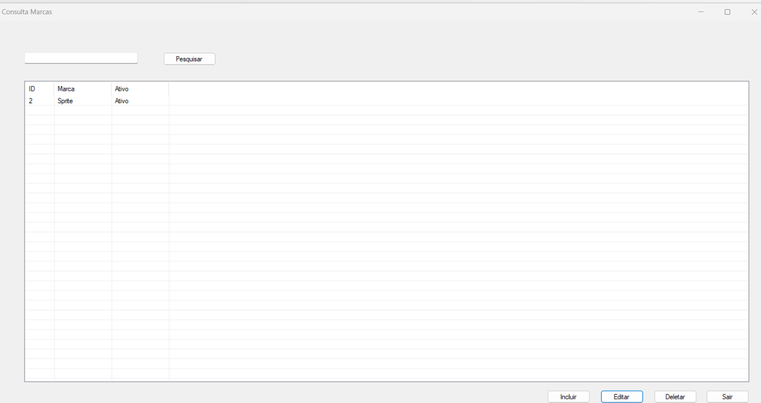  
**Cadastro:**

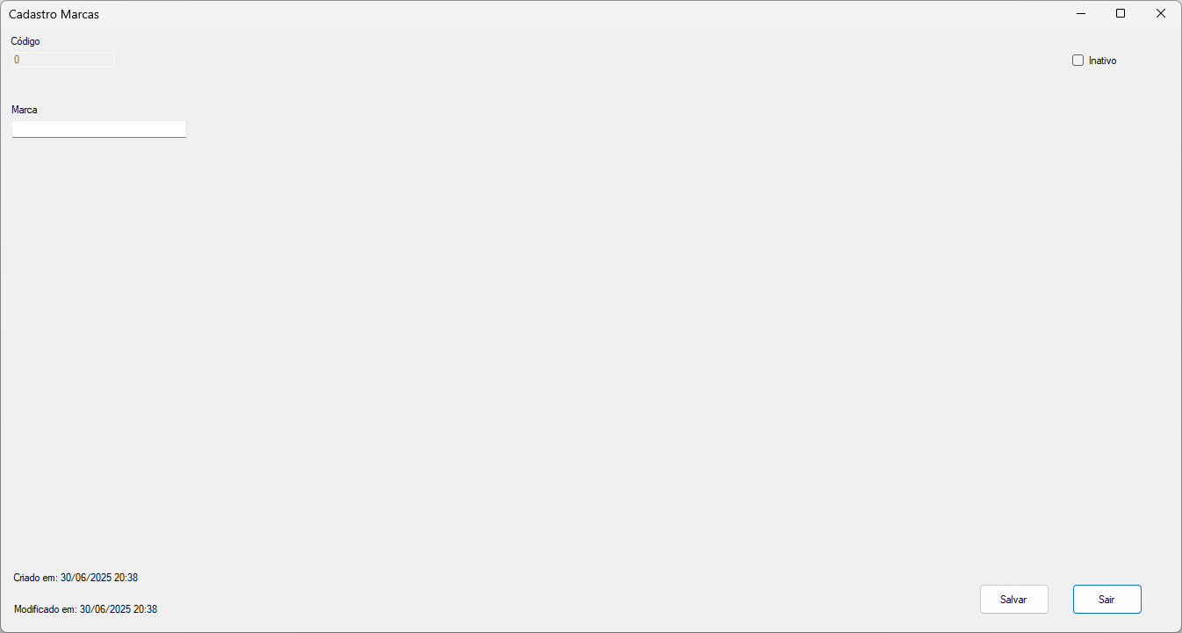

Dicionario de Dados

|  |  |  |
| --- | --- | --- |
| Item | Tipo | Observação |
| Código | Numérico | Sequencial, gerado pelo sistema. Não editável. |
| Marca | Texto | Dado obrigatório. |
| Ativo | Lógico | Ativo/Inativo. |
| Data de Criação | Data/Hora | Dado gerado pelo sistema no cadastro. |
| Data de Modificação | Data/Hora | Dado gerado pelo sistema na alteração. |

**Diagrama de Classe**

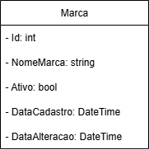

## **5.11. Grupo**

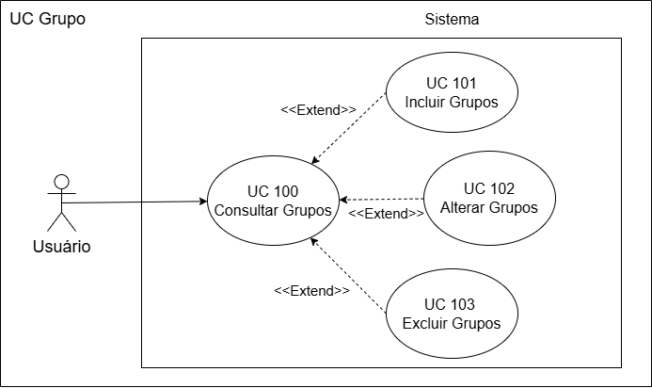

**Grupos**

**DESCRIÇÃO DE CASOS DE USO**

**Regras de negócio**

* **RN001:** Somente usuários autenticados podem acessar os recursos.
* **RN002:** O sistema não permite a exclusão de um grupo se ele estiver vinculado a um produto.
* **RN003:** O campo "Nome" é de preenchimento obrigatório.

**NOME DO CASO DE USO**

Gerenciar Grupos.

**Atores**

Usuário.

**Pré-Condição**

Usuário previamente cadastrado e autenticado no sistema.

**Pós-Condição**

Possibilitar a associação de grupos ao cadastro de produtos.

**Fluxo principal: Consultar Grupos**

1. O sistema exibe um menu com a opção "Grupos".
2. O usuário seleciona a opção "Grupos".
3. O sistema apresenta uma lista de grupos com os campos: ID, Nome, Descrição e Ativo.
4. O caso de uso é encerrado.

**Fluxo alternativo: Adicionar Grupo**

1. Na tela de consulta, o sistema apresenta a opção "Incluir".
2. O usuário seleciona a opção "Incluir".
3. O sistema redireciona o usuário para o formulário de cadastro de grupo.
4. O usuário preenche os campos "Nome"* e "Descrição", e opcionalmente marca como "Inativo".
5. O usuário seleciona o botão "Salvar". (Ver E1)
6. O sistema exibe a mensagem de sucesso: "Grupo salvo com sucesso!".
7. O caso de uso é encerrado.

**Fluxo alternativo: Alterar Grupo**

1. Na tela de consulta, o usuário seleciona um item na lista e clica em "Editar".
2. O sistema redireciona para o formulário de edição com os dados do grupo selecionado.
3. O usuário altera os campos desejados.
4. O usuário seleciona o botão "Salvar". (Ver E1)
5. O sistema exibe uma mensagem de sucesso.
6. O caso de uso é encerrado.

**Fluxo alternativo: Excluir Grupo**

1. Na tela de consulta, o usuário seleciona um item na lista e clica em "Deletar".
2. O sistema exibe a mensagem de confirmação: "Tem certeza que deseja excluir esse grupo?".
3. O usuário seleciona a opção "Sim". (Ver E2)
4. O sistema exibe a mensagem de sucesso: "Grupo excluído com sucesso!".
5. O caso de uso é encerrado.

**Fluxo de exceção**

* **E1 - O usuário não insere um campo obrigatório:**
  1. O sistema exibe a mensagem: "O nome é obrigatório.".
* **E2 - O usuário tenta excluir um grupo vinculado a outro registro:**
  1. O sistema exibe a mensagem: "Não é possível excluir este item, pois existem registros vinculados a ele.".

**Consulta:**

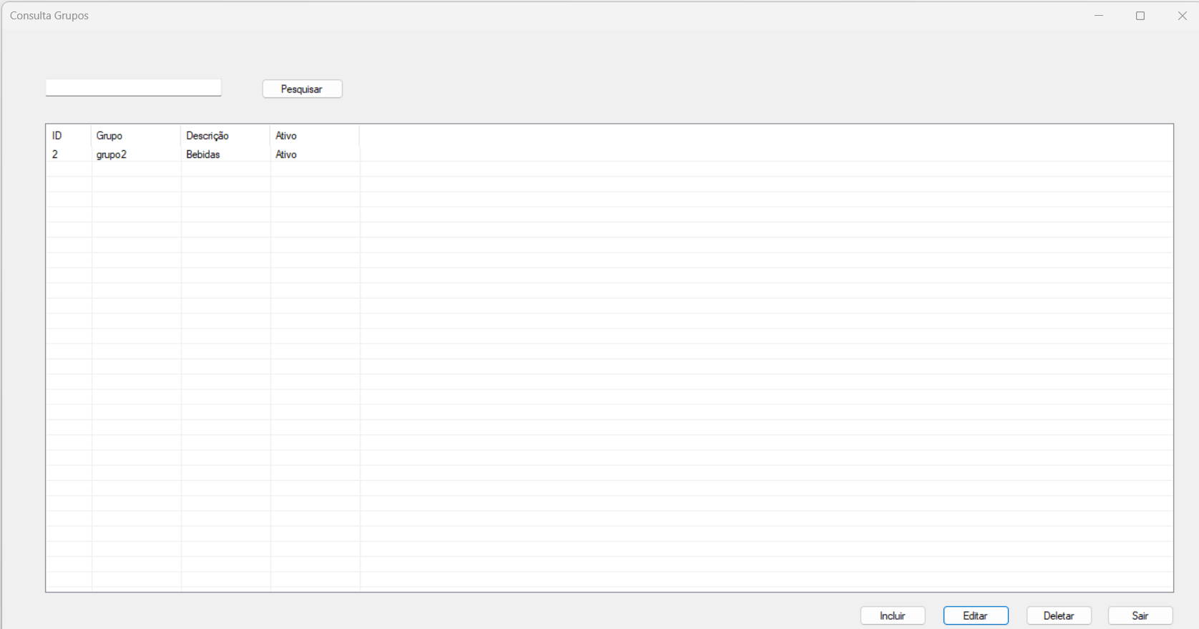

**Cadastro:**

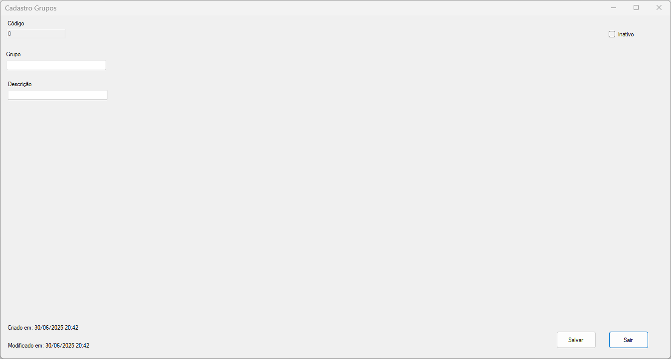

Dicionario de Dados

|  |  |  |
| --- | --- | --- |
| Item | Tipo | Observação |
| Código | Numérico | Sequencial, gerado pelo sistema. Não editável. |
| Grupo | Texto | Dado obrigatório. |
| Descrição | Texto | Dado opcional. |
| Ativo | Lógico | Ativo/Inativo. |
| Data de Criação | Data/Hora | Dado gerado pelo sistema no cadastro. |
| Data de Modificação | Data/Hora | Dado gerado pelo sistema na alteração. |

**Diagrama de Classe**

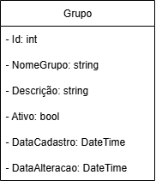

## **5.12. Produto**

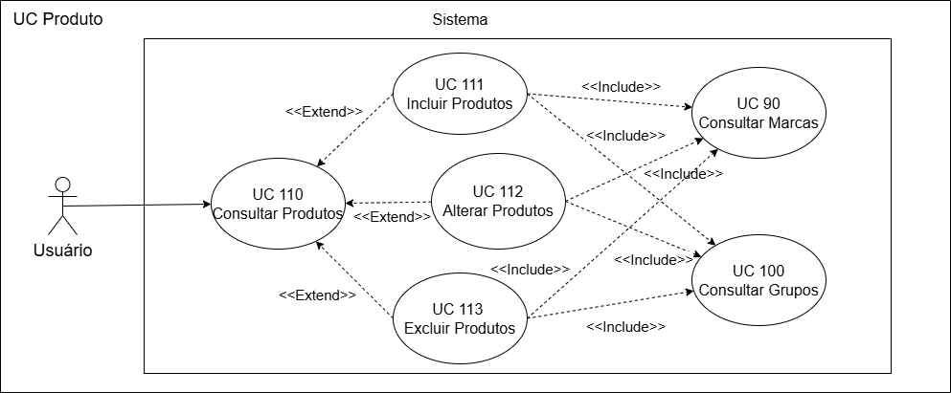

DESCRIÇÃO DE CASOS DE USO

Regras de negócio

* RN001: Somente usuários autenticados podem acessar os recursos.
* RN002: A exclusão de um produto que possua registros vinculados não é permitida.
* RN003: O campo "Nome do produto" e "Estoque" são de preenchimento obrigatório e o estoque deve ser um número válido.

NOME DO CASO DE USO

Gerenciar Produtos.

Atores

Usuário.

Pré-Condição

Usuário autenticado. Marcas e Grupos devem estar previamente cadastrados para serem associados.

Pós-Condição

Possibilitar a inclusão de produtos em vendas e outras operações do sistema.

Fluxo principal: Consultar Produtos

1. O sistema exibe um menu com a opção "Produtos".
2. O usuário seleciona a opção "Produtos".
3. O sistema apresenta uma lista de produtos com os campos: ID, Nome, Descrição, Preço, Estoque, Marca, Grupo e Status.
4. O caso de uso é encerrado.

Fluxo alternativo: Adicionar Produto

1. Na tela de consulta, o usuário seleciona a opção "Incluir".
2. O sistema exibe o formulário de cadastro de produto.
3. O usuário preenche os campos do produto e, opcionalmente, busca e associa uma Marca e um Grupo.
4. O usuário seleciona "Salvar". (Ver E1)
5. O sistema exibe a mensagem: "Produto salvo com sucesso!".
6. O caso de uso é encerrado.

Fluxo alternativo: Alterar Produto

1. Na tela de consulta, o usuário seleciona um produto e clica em "Editar".
2. O sistema exibe o formulário com os dados do produto preenchidos.
3. O usuário altera os dados necessários e clica em "Salvar". (Ver E1)
4. O sistema exibe a mensagem de sucesso.
5. O caso de uso é encerrado.

Fluxo alternativo: Excluir Produto

1. Na tela de consulta, o usuário seleciona um produto e clica em "Deletar".
2. O sistema pede confirmação: "Tem certeza que deseja excluir esse produto?".
3. O usuário confirma.
4. O sistema exibe a mensagem: "Produto excluído com sucesso!".
5. O caso de uso é encerrado.

Fluxo de exceção

* E1 - O usuário não insere um campo obrigatório ou em formato inválido:
  1. O sistema exibe mensagens como "O nome é obrigatório." ou "O estoque deve ser um número válido.".

**Consulta:**

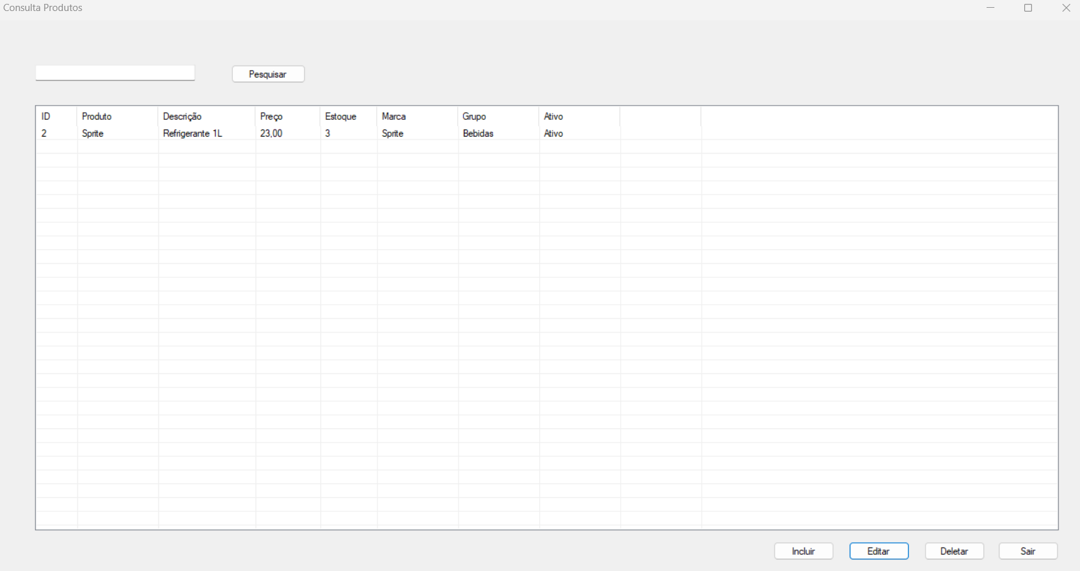

**Cadastro:**

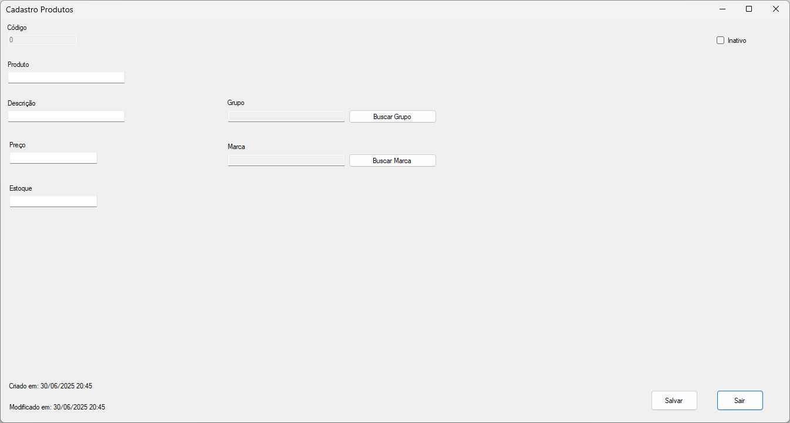

Dicionario de Dados

|  |  |  |
| --- | --- | --- |
| Item | Tipo | Observação |
| Código | Numérico | Sequencial, gerado pelo sistema. Não editável. |
| Produto | Texto | Dado obrigatório. |
| Descrição | Texto | Dado opcional. |
| Preço | Numérico | Dado obrigatório, valor decimal. |
| Estoque | Numérico | Dado obrigatório. |
| Marca | Marca | Dado obrigatório, seleção do Cadastro de Marcas. |
| Grupo | Grupo | Dado opcional, seleção do Cadastro de Grupos. |
| Ativo | Lógico | Ativo/Inativo. |
| Data de Criação | Data/Hora | Dado gerado pelo sistema no cadastro. |
| Data de Modificação | Data/Hora | Dado gerado pelo sistema na alteração. |

**Diagrama de Classe**

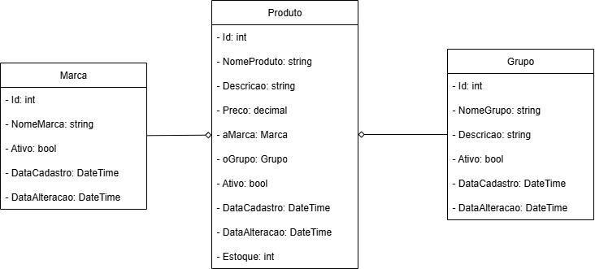

## **5.13. Compra**

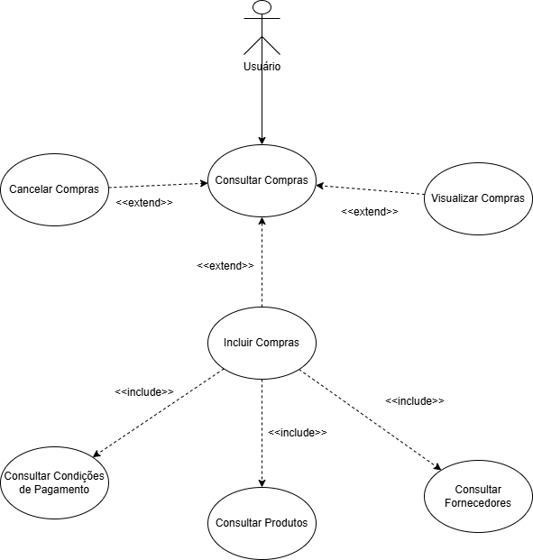

DESCRIÇÃO DE CASOS DE USO

Regras de Negócio

* RN001: Somente usuários autenticados podem acessar os recursos.
* RN002: O sistema não permite o cadastro de uma nota duplicada para o mesmo fornecedor (validação por Modelo, Série e Número da Nota).
* RN003: O sistema deve atualizar o estoque dos produtos automaticamente ao salvar a compra.
* RN004: Ao cancelar uma compra, o estoque deve ser estornado (revertido).

NOME DO CASO DE USO

Gerenciar Compras.

Atores

Usuário.

Pré-Condição

Usuário autenticado. Fornecedores, Produtos e Condições de Pagamento previamente cadastrados.

Pós-Condição

Possibilitar o registro de entradas de mercadorias e geração de financeiro (Contas a Pagar).

Fluxo Principal: Consultar Compras

1. O sistema exibe um menu com a opção "Compras".
2. O usuário seleciona a opção "Compras".
3. O sistema apresenta uma lista de compras com campos: Modelo, Série, Nota, Fornecedor, Emissão, Total e Status.
4. O caso de uso é encerrado.

Fluxo Alternativo: Adicionar Compra

1. Na tela de consulta, o usuário clica em "Incluir".
2. O sistema exibe o formulário de cadastro.
3. O usuário informa os dados da nota (Modelo, Série, Número, Datas), seleciona o Fornecedor e a Condição de Pagamento.
4. O usuário insere os produtos (Itens da Compra) informando quantidade e valor de custo.
5. O usuário gera as parcelas financeiras.
6. O usuário clica em "Salvar". (O sistema gera o Contas a Pagar e atualiza o Estoque).
7. O sistema exibe mensagem de sucesso.

Fluxo Alternativo: Cancelar Compra

1. Na tela de consulta, o usuário seleciona uma compra e clica em "Cancelar".
2. O sistema valida se não existem parcelas já pagas vinculadas a esta compra.
3. O usuário informa o motivo do cancelamento.
4. O sistema estorna o estoque e cancela as contas a pagar vinculadas.
5. O sistema exibe mensagem de sucesso.

Fluxo de exceção

* E1 – O usuário não insere um campo que é obrigatório:
  1. O usuário não insere um campo que é obrigatório ou não gera as parcelas.
  2. O sistema exibe a seguinte mensagem na tela: “Preencha todos os campos obrigatórios, adicione produtos e gere as parcelas antes de salvar.

**Consulta:**

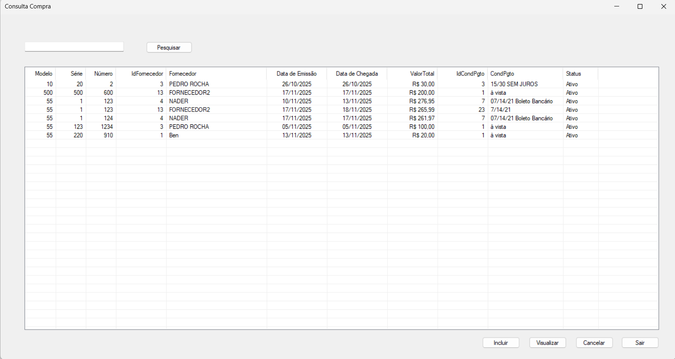

**Cadastro:**

v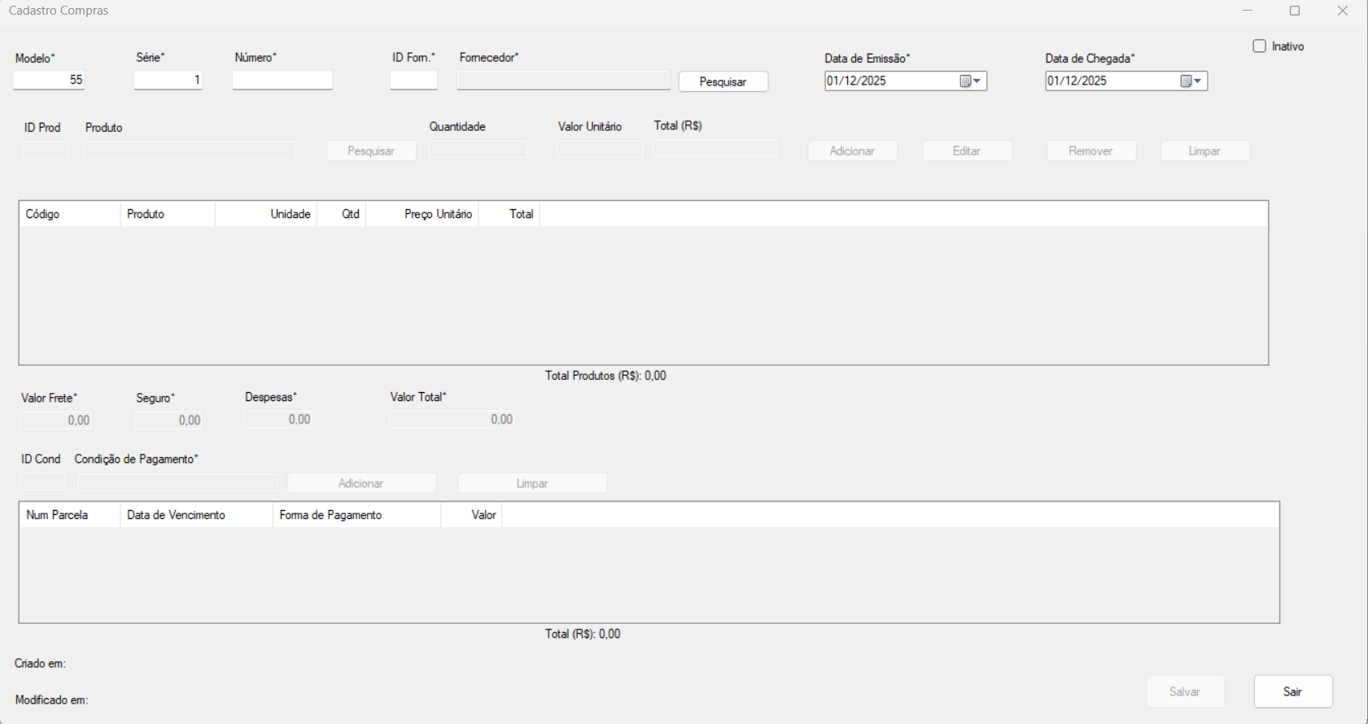

Dicionario de Dados

|  |  |  |
| --- | --- | --- |
| Item | Tipo | Observação |
| Modelo | Texto | Dado obrigatório. Parte da Chave Primária. |
| Série | Texto | Dado obrigatório. Parte da Chave Primária. |
| Número da Nota | Numérico | Dado obrigatório. Parte da Chave Primária. |
| Fornecedor | Fornecedor | Dado obrigatório, seleção do Cadastro de Fornecedores. |
| Condição de Pagamento | Condição de Pagamento | Dado opcional, seleção do Cadastro de Condições. |
| Data de Emissão | Data | Dado opcional. |
| Data de Chegada | Data | Dado opcional. |
| Valor Frete | Numérico | Dado opcional, valor decimal. |
| Valor Seguro | Numérico | Dado opcional, valor decimal. |
| Outras Despesas | Numérico | Dado opcional, valor decimal. |
| Valor Total | Numérico | Dado obrigatório, valor decimal. |
| Observação | Texto | Dado opcional. |
| Ativo | Lógico | Ativo/Inativo. |
| Data de Criação | Data/Hora | Dado gerado pelo sistema no cadastro. |
| Data de Modificação | Data/Hora | Dado gerado pelo sistema na alteração. |

**Diagrama de Classe**

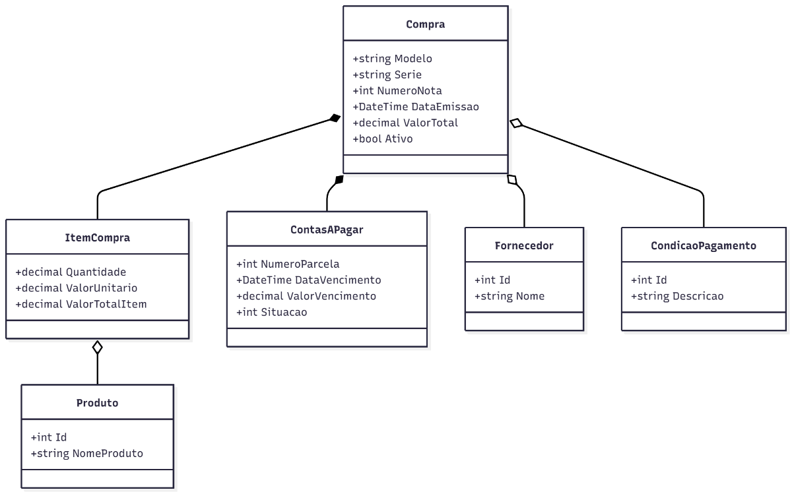

## **5.14. Contas a Pagar**

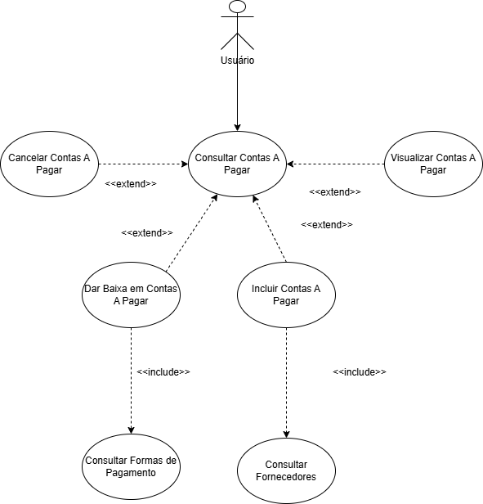

DESCRIÇÃO DE CASOS DE USO

Regras de Negócio

* RN001: Não é possível cancelar ou excluir uma conta que já esteja com situação "Paga".
* RN002: Para dar baixa (pagar), é obrigatório informar a Data de Pagamento e o Valor Pago.

NOME DO CASO DE USO

Gerenciar Contas a Pagar.

Atores

Usuário.

Pré-Condição

Usuário autenticado. Marcas e Grupos devem estar previamente cadastrados para serem associados.

Pós-Condição

Gerenciar as obrigações financeiras da empresa, atualizando o status das dívidas e registrando os pagamentos.

Fluxo Principal: Consultar Contas

1. O sistema apresenta a lista de parcelas a pagar com: Fornecedor, Vencimento, Valor e Situação (Aberta/Paga).

Fluxo Alternativo: Dar Baixa (Pagar)

1. O usuário seleciona uma conta "Em aberto" e clica em "Dar Baixa".
2. O formulário exibe os dados da conta.
3. O usuário informa a Data do Pagamento, Valor Pago e eventuais Juros/Multa/Desconto.
4. O usuário confirma.
5. O sistema altera a situação para "Paga".

Fluxo de exceção

* E1 – O usuário não insere um campo que é obrigatório:
  1. O usuário não insere um campo que é obrigatório.
  2. O sistema exibe a mensagem: “Preencha todos os campos obrigatórios para salvar.”.

**Consulta:**

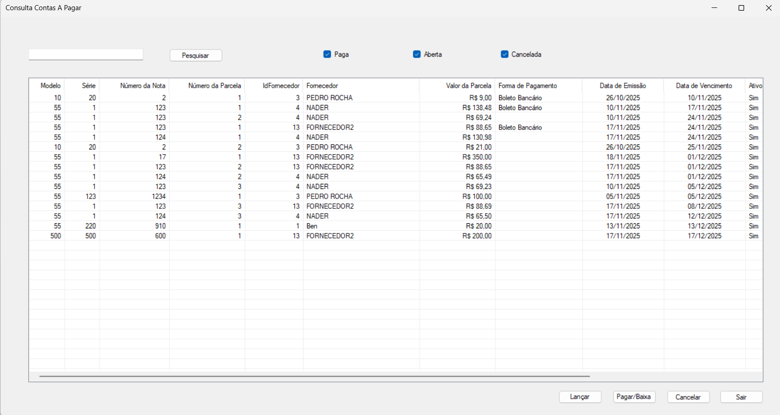

**Cadastro:**

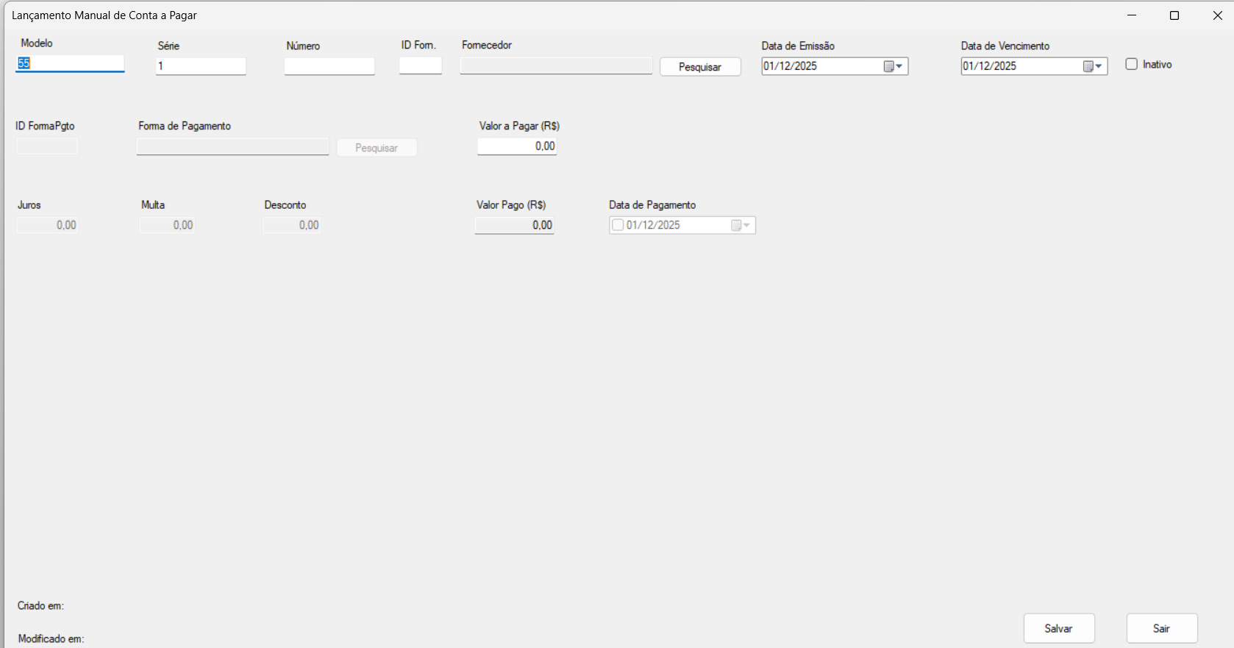

Dicionario de Dados

|  |  |  |
| --- | --- | --- |
| Item | Tipo | Observação |
| Modelo | Texto | Dado obrigatório. Parte da Chave Primária (Vem da Compra). |
| Série | Texto | Dado obrigatório. Parte da Chave Primária (Vem da Compra). |
| Número da Nota | Numérico | Dado obrigatório. Parte da Chave Primária (Vem da Compra). |
| Código Fornecedor | Numérico | Dado obrigatório. Parte da Chave Primária e Chave Estrangeira. |
| Número da Parcela | Numérico | Dado obrigatório. Sequencial da parcela. |
| Data de Emissão | Data | Dado obrigatório. |
| Data de Vencimento | Data | Dado obrigatório. |
| Valor do Vencimento | Numérico | Dado obrigatório, valor original da parcela. |
| Forma de Pagamento | Forma de Pagamento | Dado opcional, seleção do Cadastro de Formas. |
| Status | Texto | Dado obrigatório (Padrão: 'Aberta'). |
| Valor Pago | Numérico | Dado preenchido no momento da baixa. |
| Data do Pagamento | Data | Dado preenchido no momento da baixa. |
| Juros | Numérico | Valor decimal opcional. |
| Multa | Numérico | Valor decimal opcional. |
| Desconto | Numérico | Valor decimal opcional. |
| Motivo Cancelamento | Texto | Obrigatório apenas se a conta for cancelada. |
| Ativo | Lógico | Ativo/Inativo. |
| Data de Criação | Data/Hora | Dado gerado pelo sistema no cadastro. |
| Data de Modificação | Data/Hora | Dado gerado pelo sistema na alteração. |

**Diagrama de Classe**

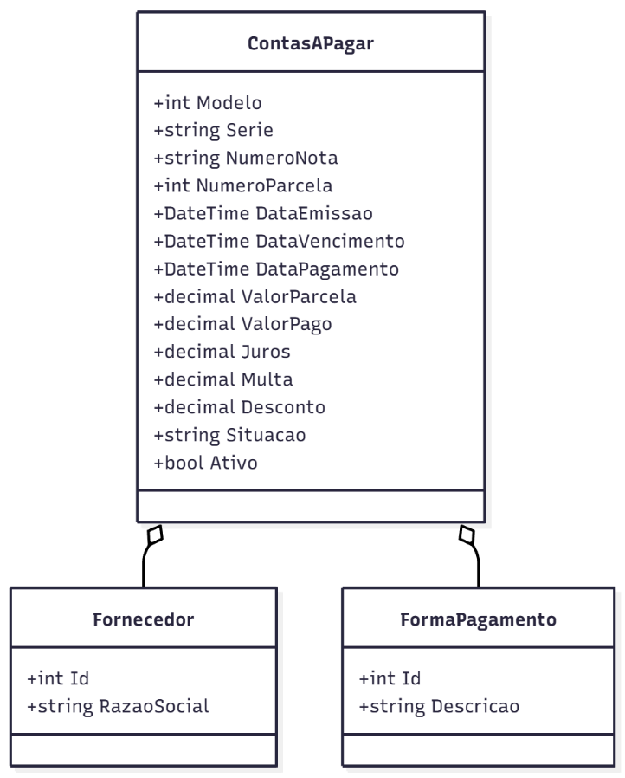

## **5.15. Vendas**

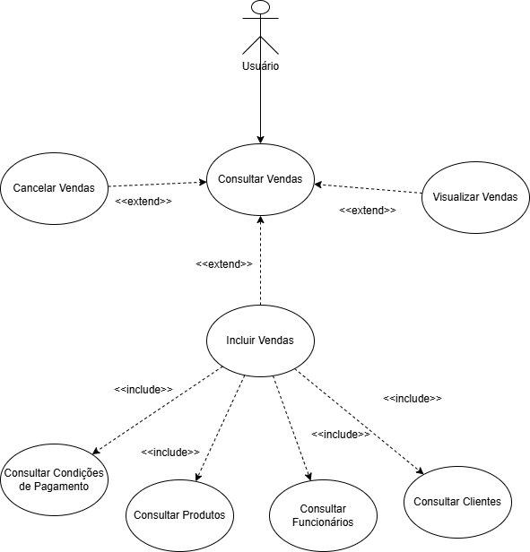

DESCRIÇÃO DE CASOS DE USO

Regras de Negócio

* RN001: O sistema deve baixar o estoque dos produtos ao finalizar a venda.
* RN002: Não é possível vender produtos sem estoque suficiente.
* RN003: O cancelamento da venda devolve os produtos ao estoque e cancela o contas a receber.

NOME DO CASO DE USO

Gerenciar Vendas.

Atores

Usuário.

Pré-Condição

Usuário autenticado. Clientes e Produtos cadastrados. Estoque disponível.

Pós-Condição

Registrar a saída de produtos do estoque e gerar direitos financeiros (Contas a Receber).

Fluxo Principal: Consultar Vendas

1. O sistema exibe a lista de vendas realizadas com: Cliente, Data, Valor Total e Situação.

Fluxo Alternativo: Adicionar Venda

1. O usuário clica em "Incluir".
2. O sistema abre a tela de vendas.
3. O usuário seleciona o Cliente e o Funcionário (vendedor).
4. O usuário adiciona os produtos, informando a quantidade. O sistema busca o preço de venda automaticamente.
5. O usuário seleciona a Condição de Pagamento e gera as parcelas.
6. O usuário clica em "Salvar".
7. O sistema baixa o estoque e gera o Contas a Receber.

Fluxo Alternativo: Cancelar Venda

1. O usuário seleciona uma venda e clica em "Cancelar".
2. O sistema solicita o motivo.
3. O sistema verifica se não há parcelas recebidas.
4. O sistema cancela a venda, estorna o estoque e cancela o financeiro.

Fluxo de exceção

* E1 – O usuário não insere um campo que é obrigatório:
  1. O usuário não insere um campo que é obrigatório ou não gera as parcelas.
  2. O sistema exibe a seguinte mensagem na tela: “Preencha todos os campos obrigatórios, adicione produtos e gere as parcelas antes de salvar.

**Consulta:**

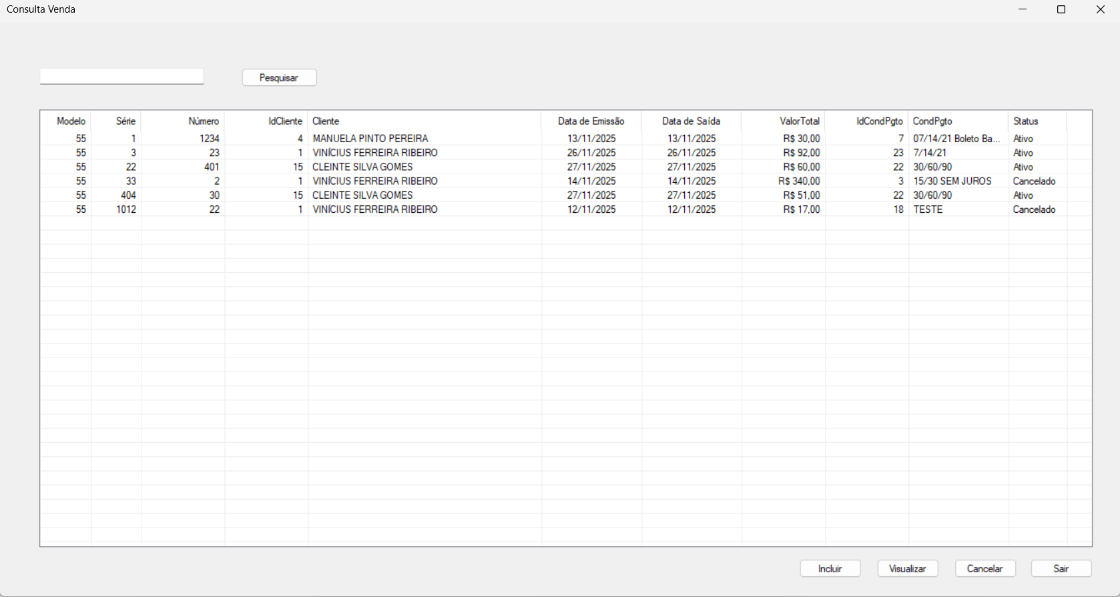

**Cadastro:**

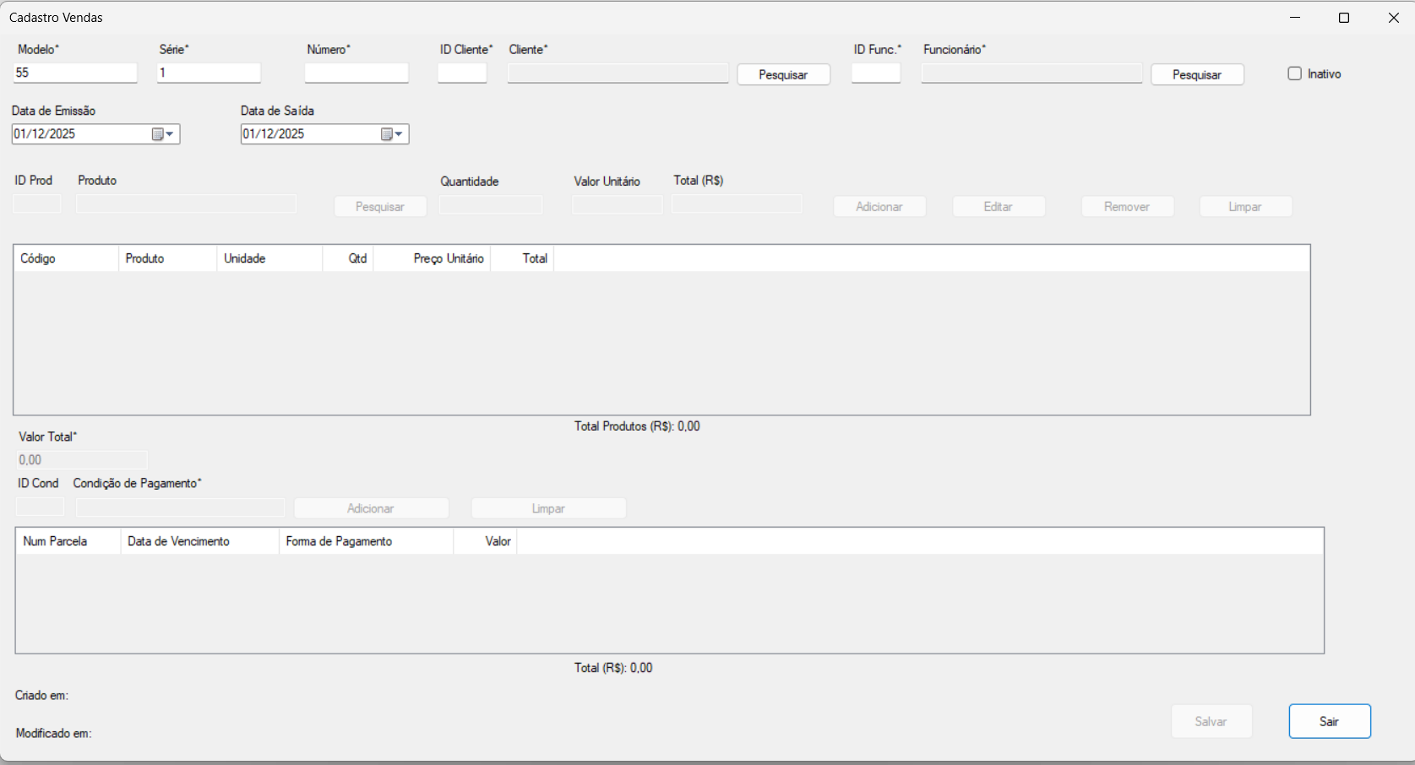

Dicionario de Dados

|  |  |  |
| --- | --- | --- |
| Item | Tipo | Observação |
| Modelo | Texto | Dado obrigatório. Parte da Chave Primária. |
| Série | Texto | Dado obrigatório. Parte da Chave Primária. |
| Número da Nota | Numérico | Dado obrigatório. Parte da Chave Primária. |
| Cliente | Cliente | Dado obrigatório, seleção do Cadastro de Clientes. |
| Funcionário | Funcionário | Dado obrigatório, seleção do Cadastro de Funcionários. |
| Condição de Pagamento | Condição de Pagamento | Dado opcional, seleção do Cadastro de Condições. |
| Data de Emissão | Data/Hora | Dado opcional. |
| Data de Saída | Data/Hora | Dado opcional. |
| Valor Frete | Numérico | Dado opcional, valor decimal. |
| Valor Desconto | Numérico | Dado opcional, valor decimal. |
| Valor Total | Numérico | Dado obrigatório, valor decimal. |
| Observação | Texto | Dado opcional. |
| Ativo | Lógico | Ativo/Inativo. |
| Data de Criação | Data/Hora | Dado gerado pelo sistema no cadastro. |
| Data de Modificação | Data/Hora | Dado gerado pelo sistema na alteração. |

**Diagrama de Classe**

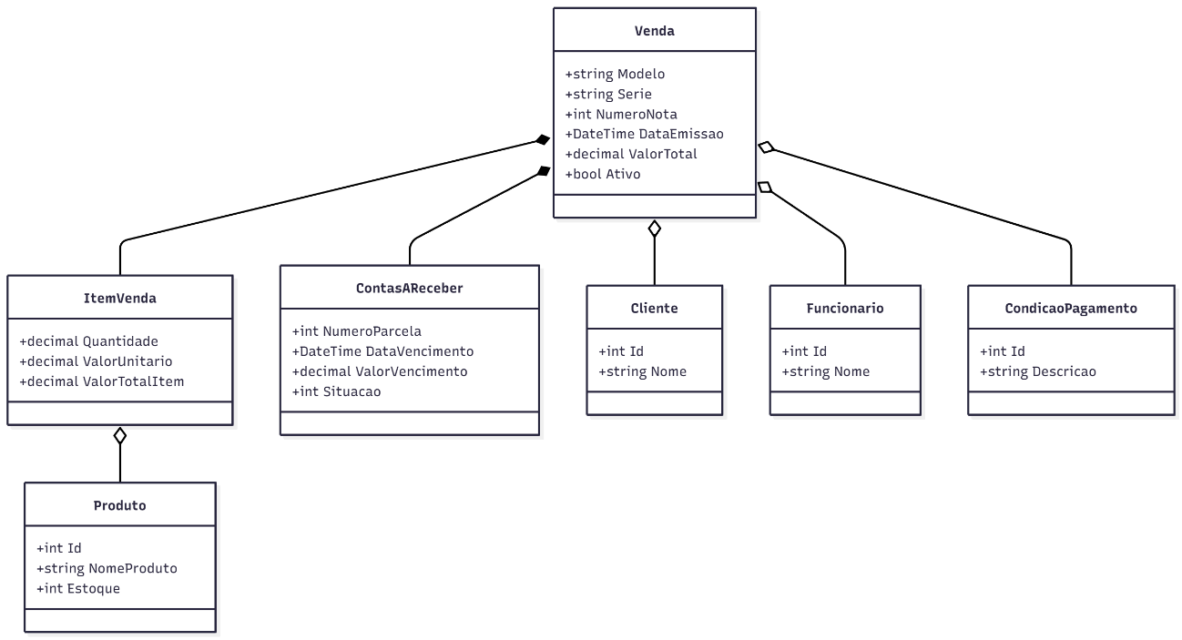

## **5.16. Contas a Receber**

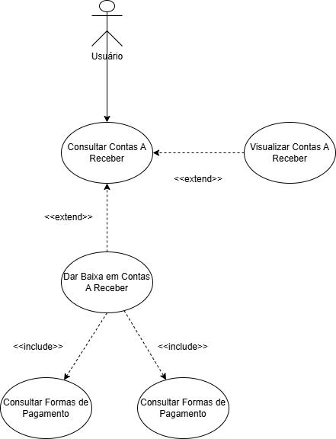

DESCRIÇÃO DE CASOS DE USO

Regras de Negócio

* RN001: A maioria das contas a receber é gerada automaticamente pelo módulo de Vendas.
* RN002: Não é possível dar baixa em uma conta cancelada.

NOME DO CASO DE USO

Gerenciar Contas a Receber.

Atores

Usuário.

Pré-Condição

Usuário autenticado. Marcas e Grupos devem estar previamente cadastrados para serem associados.

Pós-Condição

Registrar o recebimento de valores devidos ao caixa da empresa, atualizando o status das parcelas.

Fluxo Principal: Consultar Recebimentos

1. O sistema lista as parcelas a receber de clientes.

Fluxo Alternativo: Dar Baixa (Receber)

1. O usuário seleciona uma conta e clica em "Dar Baixa".
2. O usuário informa Data do Recebimento e Valor Recebido.
3. O usuário confirma a operação.
4. O sistema altera o status para "Pago".

Fluxo de exceção

* E1 – O usuário não insere um campo que é obrigatório:
  1. O usuário não insere um campo que é obrigatório.
  2. O sistema exibe mensagem solicitando o preenchimento dos dados do recebimento.

**Consulta:**

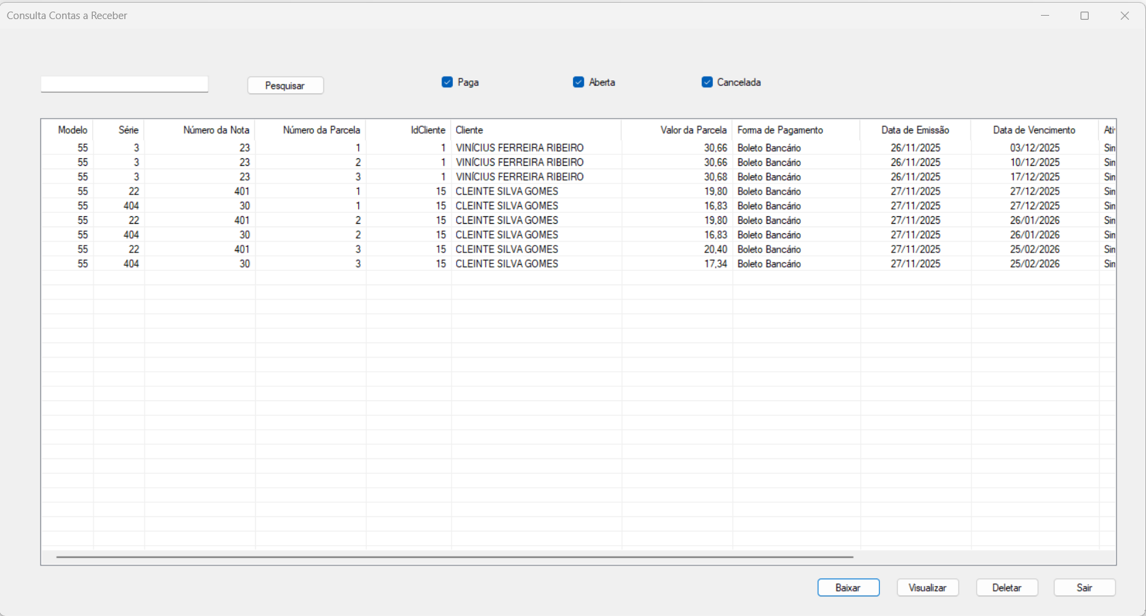

**Cadastro:**

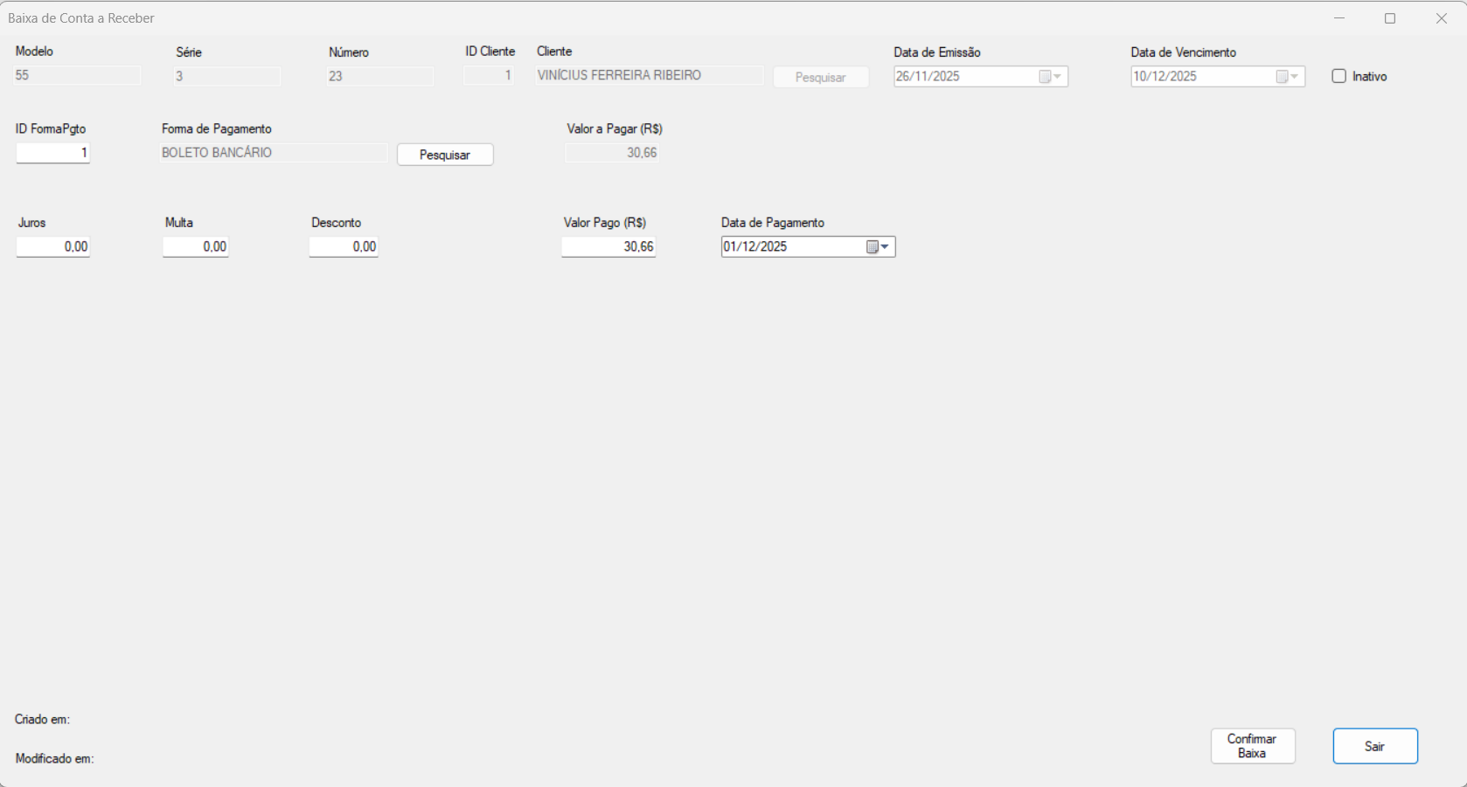

Dicionario de Dados

|  |  |  |
| --- | --- | --- |
| Item | Tipo | Observação |
| Modelo | Texto | Dado obrigatório. Parte da Chave Primária (Vem da Venda). |
| Série | Texto | Dado obrigatório. Parte da Chave Primária (Vem da Venda). |
| Número da Nota | Numérico | Dado obrigatório. Parte da Chave Primária (Vem da Venda). |
| Código Cliente | Numérico | Dado obrigatório. Parte da Chave Primária e Chave Estrangeira. |
| Número da Parcela | Numérico | Dado obrigatório. Sequencial da parcela. |
| Descrição | Texto | Dado obrigatório. Descrição da cobrança. |
| Data de Emissão | Data/Hora | Dado obrigatório. |
| Data de Vencimento | Data/Hora | Dado obrigatório. |
| Valor do Vencimento | Numérico | Dado obrigatório, valor original da parcela. |
| Forma de Pagamento | Forma de Pagamento | Dado opcional, seleção do Cadastro de Formas. |
| Status | Texto | Dado obrigatório (Padrão: 'Aberta'). |
| Valor Pago | Numérico | Dado preenchido no momento do recebimento. |
| Data do Pagamento | Data/Hora | Dado preenchido no momento do recebimento. |
| Juros | Numérico | Valor decimal opcional. |
| Multa | Numérico | Valor decimal opcional. |
| Desconto | Numérico | Valor decimal opcional. |
| Motivo Cancelamento | Texto | Obrigatório apenas se a conta for cancelada. |
| Ativo | Lógico | Ativo/Inativo. |
| Data de Criação | Data/Hora | Dado gerado pelo sistema no cadastro. |
| Data de Modificação | Data/Hora | Dado gerado pelo sistema na alteração. |

**Diagrama de Classe**

